Introdução
No âmbito do período de mobilidade realizado na Universidade de São Paulo, ao abrigo do Acordo de Cooperação existente entre essa universidade e a Universidade do Porto, investiguei a emigração salernitana no segundo pós-guerra, na cidade de São Paulo, de um ponto de vista histórico-social e de um ponto de vista linguístico. Do ponto de vista histórico-social, foi desenvolvida toda uma parte que descreve a epopeia destes emigrantes na cidade de São Paulo, todas as dificuldades que viveram na viagem e na chegada, o acostumar-se a um país com clima e realidade social completamente diferentes, até à influência que eles deixaram nos costumes dos paulistanos como a gastronomia, a língua, o teatro, etc. Esta parte histórica e social foi fundamental para o desenvolvimento da parte linguística. De um ponto de vista linguístico, foi feito um estudo baseado na sociolinguística laboviana que tem como objetivo estudar a produção da oclusiva dental /t/ diante da vogal alta [i] como dental ou palatal, numa comunidade de emigrantes salernitani que por volta dos anos 40/50 do século XX, chegaram à cidade de São Paulo e verificar se depois de 60 a 70 anos da sua chegada, os traços do italiano ainda permanecem ou se desapareceram. Para desenvolver este estudo, foram recolhidos os dados através de uma pergunta sobre a fala espontânea, da leitura de uma lista de palavras e de um texto que continham os traços que queria analisar a partir da amostra de 12 informantes estratificados de acordo com as variáveis sociais sexo, escolaridade, identificação e anos de permanência em Itália. Analisando estas 12 (doze) entrevistas, constatamos a existência de duas formas alternativas, a dental e a palatal, como por exemplo em [ti]nha e [ʧi]nha.
A decisão de fazer este tipo de estudo linguístico sobre os emigrantes salernitani foi motivada pela falta de pesquisas até este momento sobre o processo de palatalização da oclusiva dental /t/ nos emigrantes salernitani de primeira geração na cidade de São Paulo.
A fim de ver em que medida cada fator das variáveis sociais influencia a aplicação da regra da variável de palatalização das oclusivas dentais, utilizei o programa computacional VARBRUL.
Para descrever e analisar a regra da palatalização no dialeto paulistano, elenco as seguintes hipóteses:

- “Contexto Linguístico”
A sílaba tónica deveria ser mais palatalizada do que a sílaba átona, porque de acordo com Bisol (1991), Sassi (1997) e Pires (2003), a sílaba forte condiciona a palatalização da oclusiva dental /t/.

- “Sexo/Género”
As mulheres deveriam palatalizar menos do que os homens porque as mulheres ficavam em casa cuidando da família e passavam a maioria do tempo com outros italianos, enquanto os homens trabalhavam fora de casa e por isso conviviam também com pessoas de outras nacionalidades.

- “Nível de Escolaridade”
Os informantes com menos estudo deveriam palatalizar menos do que os informantes com mais estudo que estavam mais em contacto com brasileiros e pessoas de outras nacionalidades.

- “Identidade do Grupo”
Os informantes que se sentem mais italianos deveriam palatalizar menos do que os informantes que se sentem mais brasileiros porque os que se sentem mais italianos deveriam querer guardar mais as marcas próprias das suas origens.

- “Tempo de permanência na Itália”
Os informantes que emigraram mais velhos everiam palatalizar menos do que os informantes que emigraram crianças ou ainda adolescentes, porque os que chegaram ao Brasil ainda crianças ou adolescentes aprenderam logo a língua portuguesa também frequentando a escola, ao contrário dos adultos que chegaram ao Brasil e foram trabalhar logo.

Na construção destas hipóteses considerei tanto o grupo dos fatores linguísticos quanto os fatores sociais.
A variável “faixa etária” não pôde ser tomada em consideração por não existir um número mínimo de informantes em algumas faixas etárias.

- Emigração na cidade de São Paulo

1.1 Emigração dos salernitani para a cidade de São Paulo no segundo pós-guerra
Com o fim da segunda guerra mundial, muitos salernitani encontraram-se numa situação muito difícil, quer de um ponto de vista económico de quem perdeu tudo na guerra, quer de um ponto de vista social de quem quer esquecer-se das atrocidades da guerra e ainda de um ponto de vista político, porque quem tinha aderido às ideologias autoritárias, teve de fugir antes de ser preso e processado, favorecendo a emigração para outros países, inclusive para o Brasil. Ao mesmo tempo, o governo brasileiro atraiu imigrantes para o desenvolvimento da indústria brasileira e também para continuar aquele processo de branqueamento da população brasileira que tinha começado quase um século antes. Em 1950 foi formada a Companhia Brasileira de Colonização e Imigração Italiana, que tinha o objetivo de fixar e sustentar os colonos italianos no Brasil. Um novo acordo feito entre os estados italiano e brasileiro previa três tipos de emigração/imigração:

- Emigração/Imigração individual baseada em chamadas ou ofertas de trabalho provindas do Brasil

- Emigração/Imigração de cooperativas e grupos para serem empregados na agricultura
3. Emigração/Imigração de mão-de-obra especializada

Enquanto o governo italiano pagava as despesas de transporte e sustento dos emigrantes em território nacional, o governo brasileiro financiava a viagem dos imigrantes para o Brasil e o sustento até à sua colocação no Brasil. Na realidade, a dívida do preço da passagem era cancelada depois de dois anos de trabalho no Brasil. O historiador Facchinetti descreveu assim o novo êxodo italiano:
“[…] alem de envolver as antigas regiões italianas nortes-orientais e meridionais, envolveu, também, outras regiões italianas. O número dos que emigraram entre 1946 e 1960 foi menor, mas não menos expressivo, do que o das emigrações anteriores. A diferença significativa estava na qualificação professional. Homens e mulheres aptos e preparados para o trabalho, que trouxeram em sua bagagem o conhecimento prático de uma profissão urbana”.
Muitas pessoas que tinham tido ligações com o partido fascista, sentindo-se em perigo, decidiram emigrar sobretudo para o Brasil e para a Argentina. Em Itália, os processos aos fascistas acabaram logo e foram arquivados, sendo que as instituições se concentraram na procura e nos processos dos nazis que mataram os civis italianos e não dos fascistas que muitas vezes foram cúmplices deles. Isso foi favorecido também pela amnistia, que em 1946, o governo de esquerda, chefiado por Togliatti, deu a todos os fascistas, libertando de 10.000 a 12.000 fascistas e facilitando a reconciliação do país. Esta amnistia pôs em perigo a vida de muitos fascistas, que até com documentos falsos, foram obrigados a misturar-se com os emigrantes italianos à procura de emprego na América Latina, causando no Brasil o protesto dos antifascistas.
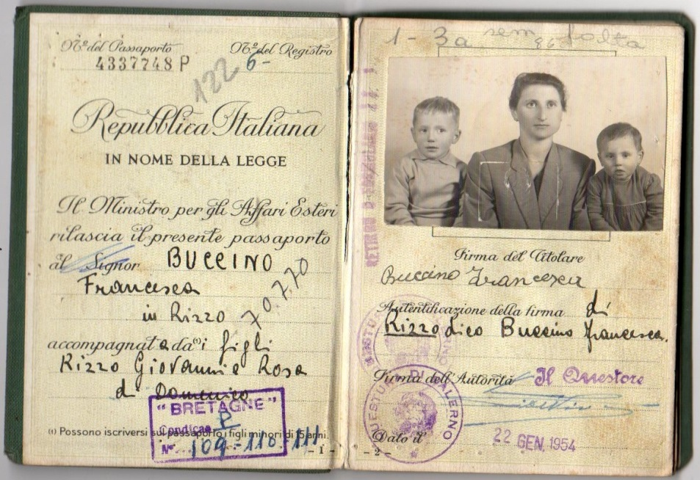
Imagem 1 - Passaporte de uma família de emigrantes salernitani diretos a São Paulo.
1.2 A viagem da esperança
Os italianos que queriam emigrar para o Brasil tinham que passar numa consulta médica e quem não tinha problemas de saúde ia para Nápoles ou Génova para embarcar, enquanto quem tinha problemas de saúde podia voltar só depois de seis meses para tentar passar outra vez a consulta. A viagem durava mais de vinte dias, era feita nos porões dos navios que chamavam de terceira classe, em condições difíceis para a maioria das pessoas, que não tendo anteriormente viajado de navio, eram sujeitas a enjoos sobretudo na passagem do Estreito de Gibraltar, obrigando alguns deles a ficarem deitados durante quase toda a travessia. Durante a viagem, as crianças brincavam entre elas, conseguindo até subir às outras classes e ficavam a contemplar a imensidão do oceano e os peixes que pulavam enquanto os adultos que estavam mais bem dispostos, falavam com os outros passageiros, comiam, bebiam vinho, jogavam cartas; havia quem tocasse e quem dançasse. Estes navios faziam escala em África para carregarem materiais e nesta ocasião muitos salernitani que até aquele momento tinham vivido nas suas pequenas aldeias, tiveram os primeiros contactos com pessoas de cor que os deixavam surpresos ou chocados. Depois a viagem continuava até chegarem ao porto de Santos.

1.3 Chegada a Santos
O escritor Bernardes descreveu assim o porto de Santos que se deparava na frente dos imigrantes:
“A cidade de Santos, o porto de São Paulo, apresenta-se branca e pitoresca, na manhã cinzenta, com a fumaça das chaminés dos armazéns e das fábricas, o assobio das locomotivas, as manobras dos transatlânticos e o movimento dos guindastes hidráulicos. No fundo, o canal alargava-se em hemiciclo, para formar uma espécie de baía interna que serve como bacia de manobra, no qual circulam e fazem as suas evoluções, à vontade, os transatlânticos e os rebocadores, as velas de cabotagem e as canoas dos índios guarani feitas de troncos de árvores escavadas, que deslizam como enguias de um lado ao outro”.
Vendo o porto de Santos ao longe, as famílias e as bagagens reuniam-se, os emigrantes italianos punham a melhor roupa que tinham, na maioria dos casos os homens estavam vestidos com um fato escuro, com um chapéu, enquanto a maioria das mulheres punha um vestido claro comprido até os tornozelos e estavam de cabeça descoberta. Quando desciam do navio, as mulheres levavam as crianças mais novas ao colo e as mais velhas ficavam coladas às saias, enquanto os homens carregavam às costas malas ou embrulhos formados por panos enodados e que continham camas, pratos, catres, instrumentos de profissão, etc. No porto eram recebidos pelos familiares e pelos patrícios com os quais continuavam a viagem para São Paulo.

1.4 Chegada a São Paulo
Chegados a São Paulo, ficavam alojados ou na casa dos familiares ou provisoriamente em vivendas de patrícios, em troca dos queijos e dos salami que eles traziam da Itália, para começarem a manter-se, até encontrarem uma colocação definitiva. Naquele período a maior parte da cidade de São Paulo era coberta por mato, contava apenas um milhão de habitantes e por isso havia só algumas regiões da cidade que estavam desenvolvidas como, por exemplo, a zona leste onde a maioria dos salernitani se estabeleceu mais precisamente nos bairros da Mooca e da Penha. Com o tempo, a cidade começou a crescer, rovocando também a vadiagem e a mendicidade:
“As crianças, deixadas sozinhas pelos pais que iam à procura de emprego, vagavam pelas ruas do centro, pedindo esmola”.
Num artigo do jornal “O Commercio de São Paulo”, assim era descrita a cidade de São Paulo:
“Em São Paulo, em todas as esquinas aparecem mendigos de ambos os sexos, cobertos por trapos e sujos, de aspeito mais ou menos repelente mulheres com crianças famintas no colo, idosas em estado quase senil, negros com os pés deformados e verminosos… descontentes de todos os povos: aventureiros, conquistadores, e nómadas chegaram a apodrecer aqui – purulência da emigração de massa”.
Ajudados pelos familiares ou pelos patrícios, começavam a trabalhar como engraxadores e começaram a dominar o setor do pequeno comércio, trabalhando como vendedores ambulantes, ou vendendo bilhetes de loteria, ganhando também a alcunha de carcamano, que vem de calcar a mão na barra da balança para fazer mais algum lucro. Era a instrução que, segundo as más línguas, os comerciantes italianos passavam aos seus empregados. Além do comércio, os salernitani fizeram os trabalhos mais humildes como cabeleireiros, sapateiros, alfaiates, artesãos, marceneiros, engraxadores e lixeiros, mas ao mesmo tempo ajudaram a levantar prédios, a abrir ruas, a construir os trilhos dos elétricos, etc.. Com o dinheiro ganho, depois de um ou dois anos conseguiam comprar uma casa, muitas vezes num cortiço e os que tinham chegado sozinhos, chamavam a família para se juntarem definitivamente. Quando as esposas e os filhos chegavam da Itália, todos os patrícios os iam receber ao porto de Santos para depois irem para São Paulo e fazerem uma grande festa com toda a comunidade. Com a família unida, o marido trabalhava fora de casa, a mulher cuidava dos afazeres em casa, da educação dos filhos e muitas vezes trabalhava como costureira ou lavando a roupa para outras pessoas e as crianças, à idade de três ou quatro anos, começavam a estudar e chegados aos oito/dez anos, começavam também a trabalhar, ajudando os pais ou em pequenas lojas ou fábricas, para poderem facilitar a sobrevivência da família. Às tardes, as mulheres e as crianças costumavam passar algumas horas sentados fora das casas, tomando um café e comendo um bolo preparado por elas e nos fins de semana as famílias estavam acostumadas a tomar o elétrico e ir passear no centro de São Paulo vestidos a rigor, o homem de fato e a mulher de vestido, também porque era proibido o ingresso em lugares públicos para quem não estivesse elegante.

1.5 Bairros salernitani
1.5.1 Móoca e Penha
Os bairros da Móoca e da Penha estendem-se na zona leste de São Paulo, onde a maioria dos salernitani começou a estabelecer-se já a partir do começo do século XX, quando nestas áreas começaram a surgir algumas empresas fundadas por italianos, onde a maioria dos salernitani eram contratados. Assim, a pouco e pouco, os salernitani que eram chamados por familiares ou por patrícios, iam-se estabelecer sobretudo nestes dois bairros, chegando a formar uma verdadeira comunidade salernitana na cidade de São Paulo.

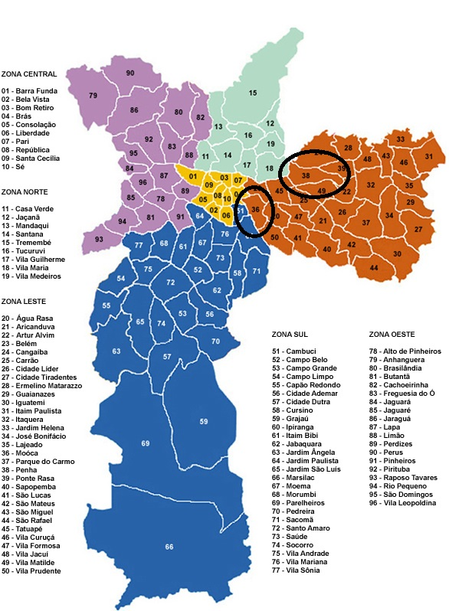

Imagem 2 - Mapa dos distritos da cidade de São Paulo. Os dois distritos assinalados por círculos são os dois bairros salernitani.

1.5.2 Bairro da Móoca
Quando o bairro da Móoca foi fundado em 1556 pelos portugueses, estas terras eram ocupadas por índios que se concentravam próximo do rio Tamanduateí. Por isso a origem do nome deste bairro é indígena, sendo que, quando os primeiros habitantes brancos começaram a construir as suas casas na região, sob o olhar curioso dos índios, que teriam exclamado Moo-oca que significa "Eles estão fazendo casas!", de moo, fazer e oca, casa. No final do século XIX, o bairro mudou; chácaras e sítios, foram substituídos por fábricas, usinas e casas de operários. Entre 1883 e 1890, instalaram-se algumas fábricas de massas, como a Gallo, a Médio, a Romanelli e outras. Neste mesmo período, muitos emigrantes italianos, sobretudo napolitanos, atraídos pela possibilidade de emprego nas empresas, estabeleceram-se neste bairro e imprimiram certas marcas características ao distrito como algumas festas típicas, tais como a Festa de San Gennaro, como algumas tradições gastronómicas que podem ser apreciadas nos restaurantes, nas pizzarias e nas doçarias.

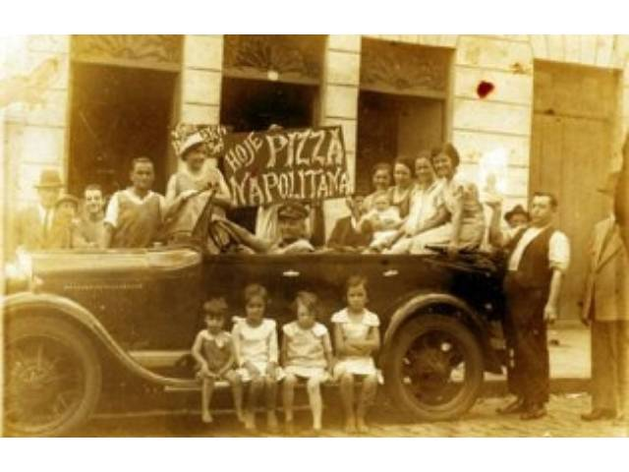
Imagem 3 - Família italiana no bairro da Móoca

Um nome ligado ao bairro é o do italiano Rodolfo Crespi, dono da que chegou a ser a maior tecelagem de São Paulo, o Cotonifício Crespi, fundada em 1896. Em seguida, foram feitas algumas ampliações da fábrica, para a construção de moradias para os seus funcionários. Um dos símbolos deste bairro é o Clube Atlético Juventus, fundado no dia 20 de abril de 1924 por funcionários do Cotonifício Rodolfo Crespi. A presença neste bairro do Memorial do Imigrante - museu da imigração do estado de São Paulo - dá a possibilidade aos descendentes dos italianos de terem mais informações sobre a história dos seus familiares. Hoje em dia, ao contrário dos bairros do Bexiga, do Brás e da Barra Funda, há ainda esta presença de descendentes italianos que têm uma paixão muito grande pelo bairro em que vivem, tendo orgulho de serem mooquenses.
    - O Bairro da Penha
A Penha é um dos bairros mais antigos da cidade de São Paulo e a primeira referência oficial ao bairro é uma petição em que o licenciado Mateus Nunes de Siqueira obteve uma sesmaria em 1668. A origem do bairro foi religiosa, pois uma lenda conta que um francês, católico devoto, seguia viagem de São Paulo ao Rio de Janeiro carregando consigo uma imagem de Nossa Senhora. Durante a caminhada ele pernoitou no alto de uma colina ainda sem nome (penha significa penhasco, rocha, rochedo), e no dia seguinte retomou o seu trajeto até dar por falta da imagem. Assustado, tratou de retornar pelo mesmo caminho e encontrou a estátua no alto da colina. No dia seguinte a estátua desapareceu novamente durante o sono do viajante, que, entristecido, regressou e encontrou novamente a estátua no alto da colina, o que foi interpretado pelo francês como vontade da santa, que havia escolhido o local para se estabelecer. Em 1667 foi finalizada a Igreja de Nossa Senhora da Penha em torno da qual cresceu o povoamento do bairro. No século XVII, a região era passagem obrigatória para os viajantes que se deslocavam entre São Paulo, Vale do Paraíba e o Rio de Janeiro. A partir do século XX, os primeiros salernitani começaram a estabelecer-se neste bairro, formando uma comunidade bem grande, ainda hoje presente.
1.5.4 Condições higiénico-sanitárias dos bairros italianos
Na pesquisa feita por Bandeira em 1901, surge um quadro péssimo da situação higiénico-sanitária dos bairros italianos e também dos salernitani:
“As casas são deterioradas, as estradas, quase na totalidade, não são calcetadas, há carência de água para os usos mais necessários, escassez de luz e de esgotos”.
As estradas eram sempre cobertas de lama, mal cheirosas e impraticáveis; as casas de banho abertas e, quando cheias, emanavam cheiros pestilentos; a água que se bebia era impura e amarelada. Os emigrantes italianos viviam em cortiços que eram aglomerados de casas de um andar divididas em pequeníssimas moradias ao redor de um pátio. Estas habitações, que eram húmidas, lamacentas, sujas, com paredes e tetos pretos de fumo, recebiam famílias inteiras formadas de seis a dez pessoas cada uma. Faltavam ar, luz, espaço, esgotos e higiene. Algumas vezes o pátio comum transformava-se num pântano, ou em depósito de lixo onde as crianças passavam o dia a brincar ou as mulheres lavavam a roupa, ao lado de uma casa de banho quase sempre inabitável. Estas casas eram construídas sem projeto, pelos próprios italianos, com móveis pequenos e decoração esmerada: tinham retratos na parede, toalhas e cortinas de croché, algumas com móveis de estilo, com entalhes feitos pelos próprios italianos, louças trazidas da Itália e lâmpadas envolvidas em papel celofane. O chão, quando era de tábuas, era encerado e os de cimento queimado, frequentemente lavados, encerados e depois esfregados com um escovão; é emblemático um artigo publicado em 1909 no jornal “Fanfulla”:
“Depois de ter feito poucos passos, a rua no bairro italiano do Bras em São Paulo, pouco a pouco que se procede, torna-se cada vez pior. O mau cheiro que provem das ruas e das casas é até insuportável. Olhando nos populosos cortiços, veem-se conjuntos de pessoas sujas e crianças que, sem algum respeito humano e sem decência, deixam com facilidade as próprias necessidades pessoais onde acham mais confortável”.
Este quadro mostra que a vida na cidade de São Paulo não era fácil e que todos os emigrantes italianos passaram anos bastante difíceis.

1.6 A exceção que confirma a regra
Embora a maioria dos emigrantes salernitani fosse pobre, havia uma parte deles que conseguiu enriquecer na cidade de São Paulo, abrindo empresas. Um exemplo disso é o empresário Francesco Matarazzo, que decidiu sair da aldeia de San Marco di Castellabate, na província de Salerno, levando com ele um capital mínimo e conseguindo abrir empresas alimentares. Este empresário enriqueceu também explorando a mão-de-obra dos emigrantes italianos que eram empregados nestas empresas sem que tivessem direitos; as horas de trabalho eram mais do que treze/quinze por dia e não existiam nem férias nem dias de folga e até as crianças eram empregadas nestas empresas para ajudarem as próprias famílias a manterem-se. Quem se queixava destas condições precárias era despedido, sendo que no mercado havia uma grande disponibilidade de mão-de-obra.

1.7 Identidade italiana em São Paulo
A comunidade italiana de São Paulo tinha o objetivo de manter a identidade italiana salvaguardando a cultura, a língua e o ser italiano. O governo italiano nunca se interessou por este problema, porque o objetivo do estado italiano era o de utilizar a emigração italiana para um objetivo económico que era o de fazer acordos com o governo brasileiro para a exportação de produtos italianos na ex-colónia portuguesa. À ausência do estado italiano responderam patronatos e associações formadas por italianos, políticas, culturais e mesmo desportivas embora os resultados que obtiveram não tenham sido excelentes. Os únicos meios para manter viva a identidade italiana eram a cultura e a escola e começaram a ser fundadas associações que ainda hoje existem, como, por exemplo, a “Associação Beneficiente Amigos de Casalbuono” ou a “Associação Italo-Brasileira de Monte San Giacomo” entre outras, que tinham o objetivo de manter unidas as comunidades salernitane e de manter os costumes italianos também na cidade de São Paulo. Cada associação criava uma escola, mas o problema era que o governo brasileiro as financiava muito pouco e por isso muitas delas foram obrigadas a fechar. Só nos anos ’80 do século XIX começaram a aparecer as primeiras escolas em São Paulo subsidiadas pelo governo, como a Dante Alighieri, que existe até hoje e a Eugenio Montale. Elevado era o número de jornais publicados em língua italiana em São Paulo, como, por exemplo, o “Fanfulla”, “L’Avanti”, “Il secolo”, etc., embora também fosse elevado o número de emigrantes analfabetos. O mais curioso destes jornais é que em vez de se interessarem pela situação terrível na qual se encontravam os emigrantes italianos nas fazendas e nas empresas paulistanas, preferiam falar de acontecimentos, curiosidades e aspetos mundanos. Isso acontecia porque os jornais eram financiados por empresas que tinham o objetivo de esconder o mais possível a situação real na qual vivia o emigrante italiano.

1.8 Associações desportivas
1.8.1 O Sport Club Corinthians Paulista
O Sport Corinthians Paulista foi o primeiro clube de futebol fundado no dia 1 de setembro de 1910, na cidade de São Paulo, no bairro operário do Bom Retiro, por emigrantes italianos, espanhóis, ingleses e portugueses. Mais precisamente, cinco operários, Joaquim Ambrósio, Antônio Pereira, Rafael Perrone, Anselmo Correa e Carlos Silva, decidiram criar uma nova equipa de futebol junto com oito sócios fundadores que contribuíram com 20 mil réis.

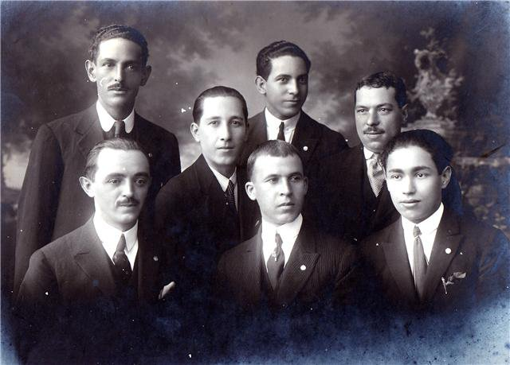
Imagem 4 - Os fundadores e alguns sócios fundadores do Sport Club Corinthians Paulista: Anselmo Correa, Alfredo Schürig, Felipe Valente, Raphael Perrone, Miguel Battaglia, Antônio Pereira e Joaquim Ambrósio

A ideia surgiu depois de assistirem à atuação do Corinthian FC, equipa inglesa de futebol, fundada em 1882, que andava em digressão pelo Brasil. Os ingleses eram chamados pela imprensa de Corinthian's Team. Mas a equipa brasileira só seria batizada Sport Club Corinthians Paulista depois de muita discussão e de diversas reuniões. O presidente escolhido pelos fundadores foi o alfaiate Miguel Battaglia, que logo no primeiro momento afirmou: "O Corinthians vai ser a equipa do povo e o povo é quem vai fazer o time".


Imagem 5 - Evolução dos símbolos corinthianos
Imagem 6 - A mascote do Corinthians é um mosqueteiro. Este símbulo nasceu em 1913 quando as principais equipas de São Paulo fundaram o APEA (Associação Paulista dos Esportes Atléticos). Assim na velha Liga Paulista ficaram só três clubes, o Americano, o Germânia e o Internacional, que ficaram famosas como os “três mosqueteiros” do futebol paulista. O Corinthians uniu-se a estes três clubes como o quarto mosqueteiro.

Imagem 6-7. Os mascotes do Corinthians.

    - O Palestra Itália
Em 1913 e 1914, duas grandes equipas italianas como a Pro Vercelli e o Torino fizeram duas tournées no Brasil. Estes eventos mobilizaram a colónia italiana de São Paulo, que ficou orgulhosa, vendo duas equipas italianas enfrentando com sucesso as equipas da elite paulistana. Assim, um grupo de quatro emigrantes italianos, formado por Luigi Cervo, Ezequiel Simone, Luigi Emmanuele Marzo e Vincenzo Ragognetti, decidiu fundar um clube em São Paulo para manter as tradições culturais da colónia e reunir toda a Itália paulistana sob um só nome e uma só camisa.

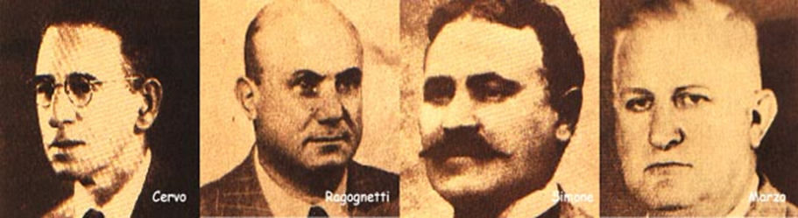
Imagem 8 - Os fundadores do Palestra Itália

Então Vincenzo Ragognetti na qualidade de jornalista, no dia 14 de agosto de 1914, publicou no jornal “Fanfulla” o seguinte anúncio:
“Todos os quais desejarem participar da criação de um clube italiano de cálcio devem comparecer às 20 horas de hoje no número 2 da rua Marechal Deodoro para a reunião de fundação do Palestra Itália”.
A este anúncio responderam 39 pessoas, que se apresentaram no salão Alhambra, na rua Marechal Deodoro. A reunião foi presidida por Ezequiel Simone, na qual foi decidido o nome do clube: Palestra Itália. Este nome foi proposto por Luigi Cervo e em italiano quer dizer Ginásio Itália, lugar que pode ser usado para jogos desportivos ou para festas. No dia 26 de agosto houve outra assembleia na qual foram votados como presidente Ezequiel Simone, como vice-presidente Luigi Marzo e como secretário Luigi Cervo. No dia 24 de janeiro de 1915, houve o primeiro jogo do Palestra Itália contra o Savóia de Sorocaba, que viu o clube recém-nascido ganhar por 2-0. Em 1917, o Palestra Itália conseguiu comprar um terreno no bairro italiano da Barra Funda, onde começou a construção do estádio Parque Antártica, que foi inaugurado só em 1933. O Palestra Itália entrava em campo com a bandeira italiana e, antes de todos os jogos, tocava o hino italiano. Pouco a pouco o Palestra tornou-se um grande de São Paulo e começou a competir com o Corinthians pelos títulos paulistas.

Imagem 9 - Evolução dos símbolos palestrinos
Em 1939 explodiu a segunda guerra mundial. A Itália aliou-se com a Alemanha e o Japão formando o eixo, enquanto Inglaterra, Estados Unidos e outras nações se aliaram formando “os Aliados”. Neste período o ditador brasileiro Getúlio Vargas não sabia quem apoiar e vacilou até aceitar os apelos do presidente americano Roosevelt para se juntar aos Aliados, depois da tragédia de Pearl Harbor. A consequência disso foi que os italianos começaram a ser perseguidos pelas autoridades brasileiras, ganharam a alcunha de camisa suja, com a alusão às camisas pretas dos fascistas, foi proibido falar em italiano, foi proibido utilizar qualquer bandeira italiana, todas as lojas, restaurantes e indústrias que tinham nomes italianos ou alemães tiveram que mudá-los para nomes portugueses. Isso afetou também o Palestra Itália que em 1942 foi obrigado a mudar de nome e passou a chamar-se Sociedade Esportiva Palmeiras e a tirar a cor vermelha da gola do equipamento.

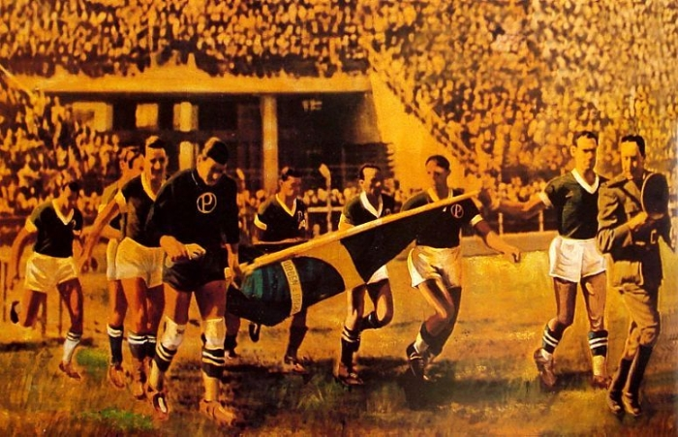
Imagem 10 - Primeiro jogo no qual o Palestra Itália mudou o nome para Palmeiras.
Pouco a pouco o Palmeiras deixou de ser a equipa por excelência da colónia italiana, abrasileirando-se, mas lembrando-se ainda das suas raízes.


Imagem 11-12. Os mascotes do Palmeiras
1.8.3 O Corinthians e o Palmeiras, histórias cruzadas?
Há uma versão que diz que em 1914 houve uma cisão no Corinthians, causada por uma disputa entre sócios italianos que saíram do Corinthians e formaram o Palestra Itália. Esta versão não pode ser confirmada porque não houve uma cisão no Corinthians em 1914 mas aconteceu algo de diferente que não teve nada a ver com a fundação do Palestra Italia. O Corinthians foi fundado em 1910 e passou a fazer jogos na várzea paulistana. Somente em 1913 conseguiu a sua inscrição para a LPF, liga paralela que reunia clubes de menor expressão, impedidos de participar da APSA comandada pelo Paulistano. Em 1914, o Corinthians conquistou o torneio da LPF, e com este triunfo procurou a APSA em 1915, obtendo o sinal positivo para a sua filiação na liga da elite. Desta forma, formalizou o seu desligamento da LPF, abrindo mão do torneio. Para sua surpresa, a APSA aceitou a filiação, mas não inscreveu o Corinthians no torneio de 1915. Não aceitando a situação, pediram o desligamento da APSA e regressaram à LPF, mas o torneio já havia sido iniciado. Assim, o Corinthians ficou fora de qualquer torneio em 1915, libertando os seus jogadores. Neste mesmo período, o Palestra Itália passa a atrair jogadores italianos de todas as equipas, obtendo a adesão de vários expoentes, incluindo alguns jogadores do Corinthians, como Fulvio, Police, Bianco e Amilcar.

1.8.4 O Clube Atlético Juventus
Em 1924 foi fundado o Cotonifício Rodolfo Crespi Futebol Clube, fruto da fusão do Extra São Paulo Futebol Clube e do Cavalheiro Crespi Futebol Clube, equipas tradicionais da várzea do bairro da Móoca, formado por empregados da fábrica de tecidos da família Crespi. Sendo o conde Rodolfo Crespi um adepto da Juventus de Turim, em 1930 decidiu mudar o nome da equipa para Clube Atlético Juventus. Aproveitando a ida de um seu amigo a Turim, encomendou-lhe onze equipamentos preto e branco. O amigo confundiu-se e na volta trouxe um jogo completo de camisas grená do Torino. Assim as cores da equipa mudaram também e passaram do vermelho, preto e branco ao grená e branco.


Imagem 13 - Escudo do Atlético Clube Juventus

No dia 14 de setembro de 1930, um facto marcante entrou para sempre na história do Clube Atlético Juventus. Disputando pela primeira vez a elite do futebol profissional, o Garoto (apelido do Juventus) conseguiu ganhar ao Corinthians por 2-1 no Parque São Jorge. Por isso surgiu o apelido de “Moleque Travesso”, inventado pelo jornalista desportivo Thomas Mazzoni, que batizou o feito do clube novato da Móoca como uma travessura de um moleque que ousou vencer um gigante no seu próprio domínio.


Imagem 14 - Moleque travesso, mascote do Atlético Clube Juventus

1.8.5 O Clube Esperia
Em novembro de 1889, à beira do Rio Tietê, sete jovens italianos praticantes de remo decidiram fundar um clube. Eles queriam dar ao lugar um nome que remetesse às suas tradições e raízes e por isso resolveram, então, que se chamaria Esperia, “País do Ocidente”, como os gregos nos tempos antigos chamavam a Itália. A primeira aquisição do recém inaugurado clube foi um barco escaler branco. E, assim, o Esperia remou para o futuro transformando-se em referência no desporto, no lazer e na cultura. Hoje, passado mais de um século, o espírito de luta e dedicação continua, mantendo intacta a herança daqueles sete jovens sonhadores.

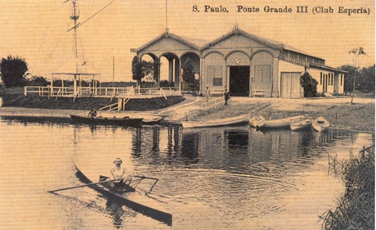
Imagem 15 - Foto do Club Esperia em São Paulo

1.9 Arquitetura italiana na cidade de São Paulo
A maciça emigração italiana em São Paulo deixou, além de marcas na língua e na cultura paulistana, também marcas na arquitetura da cidade. Entre as obras mais significativas projetadas ou feitas por emigrantes italianos encontramos: a fachada do edifício do Mercado Municipal, desenhada no começo do século XX por Felisberto Ranzini e recentemente reconstruída com a restauração dos vitrais e com a construção de um mezanino com alguns quiosques, que tornou o Mercado Municipal um ponto de encontro de todos os paulistanos; o Museu do Ipiranga, projetado no final do século XIX pelo arquiteto italiano Tommaso Gaudenzio Bezzi e construído por Luigi Penci em estilo renascentista e com uma técnica nova em relação ao passado, que era a da alvenaria de tijolos cerâmicos. Anteriormente a cidade de São Paulo estava acostumada à construção de prédios com a técnica da taipa de pilão; o Hospital Umberto I construído no 1904 por Francisco Matarazzo no bairro do Bexiga e considerado em 1986 como bem cultural de interesse histórico e arquitetónico; o Museu de Arte de São Paulo (Masp), que foi inaugurado em 1947, projetado em estilo neorrealista italiano por Lina Bo Bardi e criado por Pietro Maria Bardi e Assis Chateaubriand; o Edifício Martinelli, que leva o nome de Giuseppe Martinelli, emigrante italiano que quis deixar uma marca do seu trabalho na cidade e por isso construiu o maior arranha-céus do país e o mais alto da América Latina entre 1934 e 1947.

1.10 A vida na fábrica
Os emigrantes italianos que foram das fazendas para a cidade para conseguirem emprego, ficaram logo dececionados. A vida na fábrica era exatamente a mesma que eles tinham na fazenda, a única diferença era que na fazenda eram os capatazes, os “capangas” brasileiros que os exploravam, enquanto nas fábricas eram os empresários italianos. Estes operários não tinham direitos, mas apenas deveres; a carga horária era muito pesada, chegava a mais do que doze horas por dia, sete dias por semana. Havia falta de higiene, ventilação e iluminação, era utilizada a violência física, não existia uma prevenção dos acidentes de trabalho, que ocorriam todos os dias em grande número e que acabavam por matar ou mutilar os operários, havia multas por motivos banais, como o atraso nos pagamentos, não havia garantia contra demissão ou outras arbitrariedades, não existia previdência social, não existiam férias, os salários eram tão baixos que chegavam aos 4 mil réis por dia em 1908, com os quais se podiam comprar apenas meio quilo de arroz, um pouco de massa, banha de porco, açucar e café e até em algumas empresas como as de tecelagem, em lugar do salário, o pagamento era feito por peça produzida. Em caso de resistência, era possível chamar a polícia e as autoridades, que resolviam tudo com cargas de cavalaria ou com a prisão. Como acontecia nas fazendas, os empresários para pouparem dinheiro, utilizavam a mão-de-obra de menores; crianças de nove anos ou até menos podiam trabalhar de dez a treze horas seguidas, inclusive à noite. As mulheres também tinham de trabalhar muitas horas e além disso sofriam assédios sexuais de patrões e encarregados. Nesta situação a única arma na mão dos operários era a greve, embora esse meio fosse muito perigoso para eles, porque, havendo muitos emigrantes italianos em São Paulo, os empresários não tinham nenhuma dificuldade em substituir os descontentes. Neste clima geral nasceram as primeiras organizações operárias socialistas, anárquicas e socialistas revolucionárias, nas quais os italianos tiveram um papel muito importante durante décadas e constituíram o eixo principal do movimento operário paulista. Pouco a pouco estas organizações enfraqueceram cada vez mais porque os italianos viam o Brasil como um país de passagem onde ficavam apenas alguns anos, guardariam dinheiro e depois voltariam para Itália. No entanto, depois da primeira guerra mundial, tendo aceitado o Brasil como residência definitiva, deram novo impulso às organizações operárias.

1.11 Os jornais
Na cidade de São Paulo, entre 1880 e 1940, foram publicados 300 jornais, nas áreas onde os emigrantes italianos estavam mais concentrados. Muitos jornais foram utilizados para a propaganda e a mobilização operária e de esquerda. No começo eram publicados só em italiano por causa do elevado número de emigrantes italianos que trabalhavam nas fábricas, mas como nem todos os operários eram italianos, começaram a ser publicados também jornais em língua portuguesa. Nestes jornais transmitia-se muito a ideologia, mas quase nunca se fazia referência a acontecimentos políticos italianos exceto no “L’Avanti”. Publicado de 1893 até 1965, para depois mudar de nome e ser publicado semanalmente, o jornal mais importante da colónia italiana em São Paulo foi o Fanfulla, que tinha um serviço de notícias bastante eficiente porque combinava notícias sobre a Itália, sobre o Brasil e sobre a colónia italiana e, sendo um jornal muito sério, era muito respeitado pela colónia italiana. Por causa do reduzido número de leitores, estes jornais não tinham publicidade e isso causava alguns limites à sua publicação, mas apesar disso foram por muito tempo os pontos de referência do proletariado paulista.

1885 | La Lotta
1886 | Gli italiani al Brasile
1889 | Il Fulmine
1891 | Il Messaggero
1893 | Fanfulla
1904 | Il Giorno
1922 | Dux | Fascista
1923 | La Difesa | Antifascista
1931 | L’Itália | Antifascista
1935 | Noi | Fascista
1937 | Giovinezza | Fascista
1946 | A Voz da Itália
1947 | Nuovo Fanfulla
1948 | Tribuna Italiana – Libera voce degli italiani all’estero | Fascista

Tabela 1 - Principais jornais italianos na cidade de São Paulo entre 1836 e 1948

1.12 Lutas e conquistas dos operários
Os italianos, em conjunto com os portugueses e os espanhóis, formaram a base do movimento operário brasileiro em São Paulo. Os italianos eram a maioria e por isso durante as reuniões, nos comícios, nas manifestações, nos jornais e nos panfletos publicados pelos operários, a língua mais falada era o italiano. Entre 1917 e 1920, as greves organizadas pelos sindicatos italianos chegaram a 109 só na cidade de São Paulo. Uma das mais imponentes foi a de 1917, que parou a cidade de São Paulo e na qual os operários italianos revindicaram a diminuição da carga horária para poderem ter uma vida mais digna e mais tempo livre para melhorarem a sua cultura. Depois de muitos anos eles conseguiram fazer conquistas importantes, como uma série de projetos governamentais sobre a fundação de um departamento de trabalho e de um código do trabalho, que estabeleceu o horário e os limites de idade nas fábricas e a formação de várias associações onde foram fundadas escolas para os operários e para os seus filhos. Estas conquistas foram muito difíceis sendo que, mesmo as organizações operárias, sofreram divisões no seu interior quer entre os anárquicos, os socialistas e os anarcossindacalistas, quer entre os operários da mesma organização, porque existiam visões diferentes sobre a resolução dos problemas sociais.

1.13 Brasil, o país do futuro
Não obstante os emigrantes terem saído pobres de Salerno e terem vivido uma vida ainda mais difícil em São Paulo, nas fábricas e no comércio, conseguiram adaptar-se ao ambiente onde viviam, liberar-se da exploração dos empresários e chegar a um nível de vida digno, superando também o racismo anti-italiano e os estereótipos que lhe foram atribuídos como pouco higiénicos, violentos, devassos, delinquentes, vigaristas, entre outros, como afirmou Manzotti (1969):
“Onde o estado faliu, os maltrapilhos tiveram sorte”.
Estando a Itália numa situação precária, o fenómeno da emigração foi até útil para permitir a diminuição da população, fazendo sobrar alimentos para os que ficaram e dar a possibilidade à Itália de progredir como estado. E essa emigração foi maciça, só na cidade de São Paulo conta-se que seis milhões de pessoas têm pelo menos um ascendente italiano e por isso é considerada a maior comunidade de origem italiana fora da Itália; esta presença maciça de italianos na cidade de São Paulo, influenciou muito os usos e costumes dos paulistanos, nas expressões linguísticas, na moda, na lírica, no teatro, na arquitetura, nos ritos religiosos e na gastronomia, como, por exemplo, no consumo de massas, vinhos e pizzas. A emigração para o Brasil quase nunca acabou, e inclusivamente em 1953, o governo italiano escreveu um guia para quem decidia emigrar para o Brasil:
“O italiano precisará aprender a língua portuguesa para comunicar-se no trabalho e nas demais ocasiões em que se encontrará diante de um brasileiro, mas deverá preservar a prática da língua italiana em contatos com a família, com outros italianos e com instituições italianas presentes no Brasil, além de educar os filhos para amar ambas as nações.”
Na década dos 60, com o golpe militar, houve um breve crescimento durante a ditadura militar e muitas empresas italianas estabeleceram-se no Brasil como a Fiat, a Pirelli, a Liquigás, a Cinzano, a Agip, a Parmalat, a Martini & Rossi e a TIM. A partir dos anos 70, começou o declínio da emigração italiana e salernitana no Brasil, a não ser a de um pequeno grupo de extremistas de direita e de esquerda, sendo que o “Bel paese” se transformou de país de emigração a país de imigração. Nesta década de 70, um grupo de empresários italianos, devido à situação política, viram em perigo os próprios capitais e lucros e decidiram investir no Brasil. Nos dias de hoje temos uma emigração de italianos com formação que vão trabalhar em empresas, multinacionais ou instituções brasileiras. Houve, portanto, muitas e muito diversas vagas de emigração italiana para o Brasil. Para permitir uma perspetivação do número de habitantes de ascendência italiana no Brasil, podemos consultar a seguinte tabela:

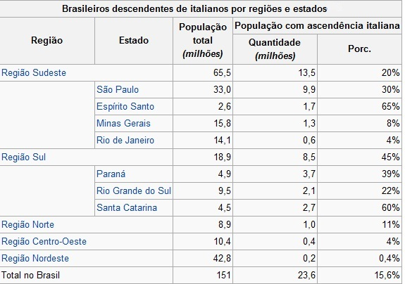
Imagem 16 - Tabela com as percentuais dos descendentes dos italianos no Brasil (2012) em www.revel.inf.br .

É provável que possa haver novas vagas de emigração italiana para o Brasil, porque o Brasil é uma potência mundial que cada vez mais cresce, ao contrário dos Estados Unidos e da Europa que estão a atravessar um período de crise. Com o campeonato do mundo de futebol de 2014 e os jogos olímpicos de 2016, o Brasil candidata-se a ser o país do futuro.
A tendência para a conservação de aspetos culturais e de outra natureza, de origem italiana, poderá ter influência na língua portuguesa falada pela comunidade de emigrantes italianos. A hipótese posta neste estudo é a de que na realização linguística da variável selecionada - o fonema /t/ antes da vogal alta i - se poderá observar tal correlação.

- A PALATALIZAÇÃO DA OCLUSIVA DENTAL /t/

2.1 O processo de palatalização
Para Câmara Júnior (1977), de um ponto de vista fonético, a palatalização é uma mudança fonética que consiste na ampliação da zona articulatória para a produção de uma consoante, devido ao desdobramento da parte média da língua no palato médio.
Para Dubois (2004), de um ponto de vista fonológico, a palatalização é um fenómeno de assimilação sofrido por certas vogais e consoantes em contacto com um fonema palatal.
Para Bhat (1978), existem três processos distintos de palatalização:
- Elevação
- Frontalização da língua
- Espirantização
A elevação ocorre em consoantes dentais e labiais, na maioria dos casos favorecida por semivogal palatal seguinte ou vogal anterior em sílaba não acentuada.
A frontalização da língua é mais frequente em consoantes velares, causada por uma vogal anterior seguinte, de preferência em sílaba acentuada.
A espirantização, uma estridência ou fricção, é acrescentada na maioria dos casos a uma consoante velar, apical ou palatal e em poucos casos a uma labial.

2.2 Estudos feitos sobre a alternância de [ti] para [ʧi] em comunidades italianas no Brasil
Vários foram os estudos feitos sobre a alternância de [ti] para [ʧi] em diferentes comunidades brasileiras entre os quais os de Margotti (2004), Battisti, Dornelles, Lucas, Bovo (2007).
No estudo feito por Margotti (2004), sobre uma comunidade colonizada por descendentes de italianos no sul do Brasil, das variantes [ti] [ʧi] africada e alveopalatal e da variante [ʧi], africada, alveolar e pré-palatal, diante de [i], representam uma pronúncia associada ao português, enquanto a realização das consoantes oclusivas [t,d], no mesmo contexto, representam uma pronúncia associada ao italiano e por isso o falante oriundo da Itália não realiza a variação [t] ~ [ʧ] quando fala em língua portuguesa por entender, com base no italiano, que a representação mental não é a mesma para as respetivas variantes.
No estudo feito por Battisti, Bovo, Dornelles, Lucas (2007), sobre a comunidade de Antônio Prado, no estado do Rio Grande do Sul, chegou-se à conclusão de que os jovens pradenses tendem a palatalizar mais do que os idosos e que a variante não-palatalizada é preferida na zona rural enquanto a variante palatalizada é preferida na zona urbana. Foram consideradas a variável “meio” mais conservador e a variável etária.

- Dialeto Cilentano
3.1 Localização do dialeto cilentano
O Cilento é a região sul da província de Salerno como se pode ver nos mapas.

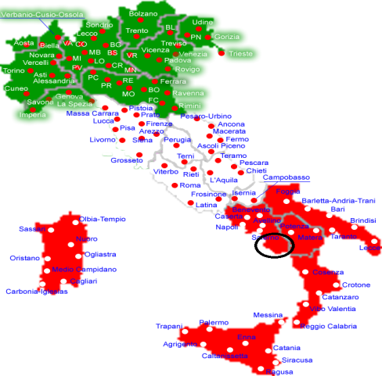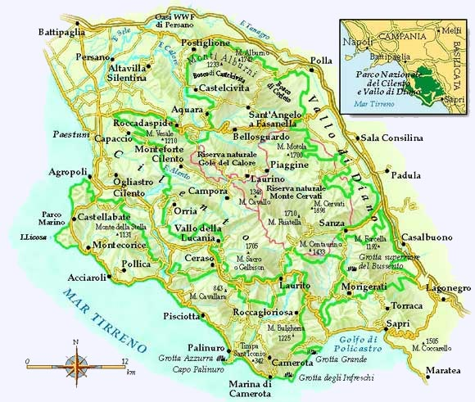
Imagem 17 - Mapa da Itália Imagem 18 - Mapa do Cilento

3.2 Variáveis do dialeto cilentano
3.2.1 A consoante oclusiva dental /t/
A consoante oclusiva /t/ seguida por uma vogal anterior é pronunciada como nos exemplos seguintes:

1. a) Italiano – Teatro [te’atro]
b) Dialeto Cilentano - Teatr [tj’atrɨ]
c) Português - Teatro

2. a) Italiano – Tipico [‘tipiko]
b) Dialeto Cilentano - Tipic [‘tipikɨ]
c) Português – Típico

No dialeto cilentano a consoante surda /t/ torna-se uma sonora depois de consoantes nasais /n/ e /m/ como, por exemplo, em:

3. a) Italiano – Tanto [‘tanto]
b) Dialeto Cilentano – Tand [‘tandɨ]
c) Português – Tanto

No dialeto cilentano a consoante /t/ em posição intervocálica pode ser produzida com mais ou com menos intensidade da voz como, por exemplo, em:

4. a) Italiano – Fatto [‘fatto]
b) Dialeto Cilentano – Fatt [‘fattɨ]
c) Português – Feito

5. a) Italiano – Fato [‘fato]
b) Dialeto Cilentano – Fat [fa:tɨ]
c) Português – Fado
No exemplo 4 a consoante /t/ é pronunciada com menos energia articulatória e menor duração do som, enquanto no exemplo 5 a consoante geminada /t/ é pronunciada com mais energia articulatória e maior duração do som.
3.2.2 A africada /ʧ/
A africada /ʧ/ é produzida quando a consoante /c/ é seguida pelas vogais /e/ e /i/, como, por exemplo, em:

6. a) Italiano – Cieco [‘ʧjeko]
b) Dialeto Cilentano - Cecat [ʧɨkatɨ]
c) Português – Cego

Quando temos as consoantes /c/ e /g/ seguidas pelas vogais /a/, /o/ e /u/ e entre estas insere-se a vogal /i/, temos:

7. a) Italiano – Cappotto [kap’potto]
b) Dialeto Cilentano – Giubbin [ʤub’binɨ]
c) Português – Capote/Gibão

8. a) Italiano – Cioccolata [ʧokko’lata]
b) Dialeto Cilentano – Cioccolat [ʧokko’la:tɨ]
c) Português – Chocolate

Nos exemplo 7 e 8 podemos ver que a vogal i que se insere entre as consoantes /c/ e /g/ e as vogais /a/, /o/ e /u/, tem só função gráfica e não é pronunciada, sendo portanto diferente das que são estudadas neste trabalho.

- Dialeto Paulistano

4.1 Influência da língua italiana no dialeto paulistano
O dialeto paulistano é um dialeto do português brasileiro, falado na cidade e na Região Metropolitana de São Paulo.

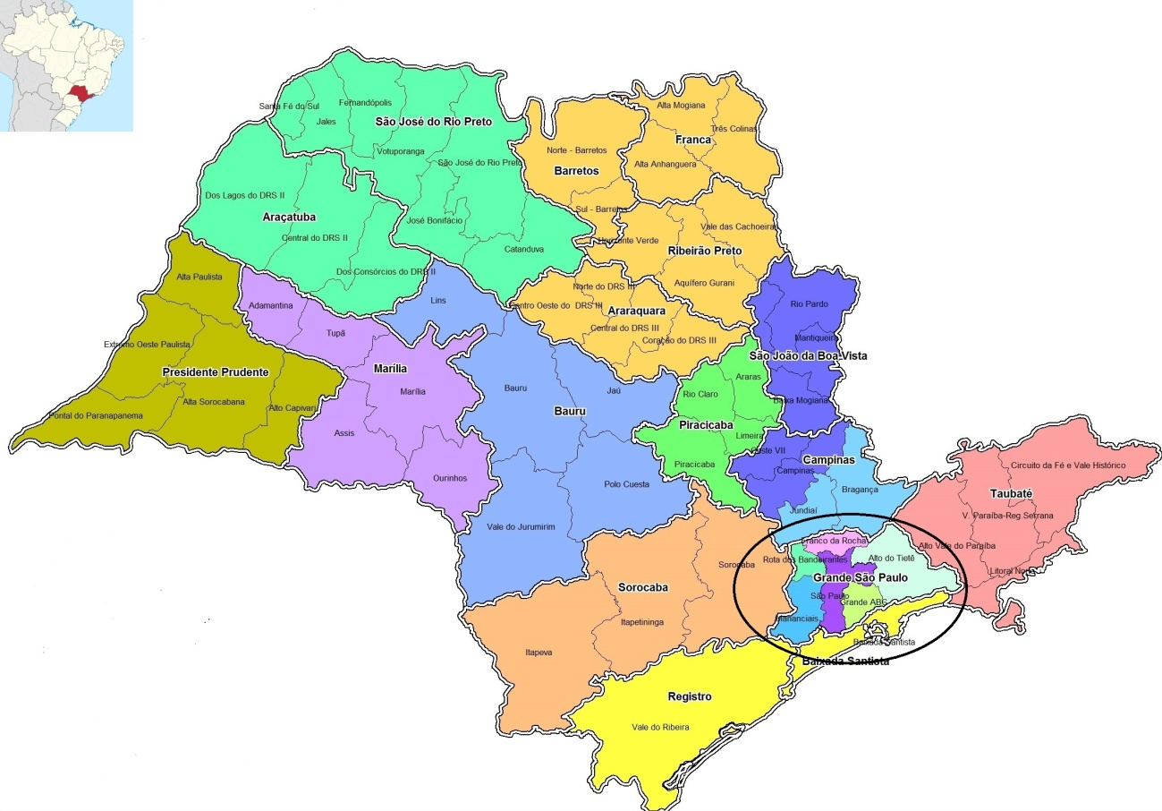
Imagem 19 - Este mapa mostra o estado de São Paulo, a grande São Paulo e a região metropolitana de São Paulo (a área mais escura) assinaladas com um círculo, onde é falado o dialeto paulistano
O dialeto paulistano foi influenciado muito pelos idiomas dos emigrantes europeus, que começaram a chegar à cidade de São Paulo nas últimas décadas do século XIX e no começo do século XX, especialmente da Itália: dos dez milhões de habitantes da cidade de São Paulo, 60% (6,5 milhões de pessoas) possuem alguma ascendência italiana. No início do século XX, o italiano e seus dialetos eram tão falados quanto o português na cidade; o historiador Aureliano Leite afirmou:
“Os meus ouvidos e os meus olhos guardam cenas inesquecíveis. Não sei se a Itália o seria menos em São Paulo. No bonde, no teatro, na rua, na igreja, falava-se mais o idioma de Dante que o de Camões. Os maiores e mais numerosos comerciantes e industriais eram italianos. Os operários eram italianos”.
O jornalista Sousa Pinto afirmou:
“Muitas tabuletas, em vários edifícios, eram escritas em italiano e quando cheguei à estação, não tinha conseguido me fazer entender por vários cocheiros de tílburis, os quais se exprimiam nos mais diversos dialetos, com predominância do napolitano, falado em largos gestos. Encontramo-nos a cogitar se por estranho fenómeno de letargia, em vez de descer em São Paulo, teríamos ido para a cidade do Vesúvio”.
Para o filólogo Nascentes (1932), as palavras do português brasileiro provenientes do italiano são 383 e algumas muito antigas. Um exemplo disso é a palavra “aguentar”, que deriva de “agguantare”, termo italiano que significa “segurar a corda da vela” com “guanti -> luvas quando se corre à bolina. Este termo generalizou-se muito e passou do campo náutico ao léxico comum. Muitas são as palavras italianas no português brasileiro, muitas relacionadas com a música e com a culinária, mas também de outros domínios lexicais, como: cantina, caricatura, cascata, fiasco, calamita, bravata, ribalta, sonata, partitura, ópera, contralto, soprano, violino, polenta, salame, favorito, mosaico, piano e poltrona; há outras que perderam as geminadas como: loteria, dueto, opereta, violoncelo, mortadela, ricota, risoto, soneto, colunata, capitel, fachada, nicho, aquarela, batalhão, capitão, coronel, esquadrão, pajem, parque, pastel, retrato, capricho, nhoque, palhaço, gazeta, carnaval. Talvez a palavra mais difundida no Brasil e sobretudo em São Paulo é a palavra “ciao” que se pronuncia em maneira arrastada como “t’chiau” e que remonta ao período no qual os venezianos saudavam às pessoas de respeito com “Le sono schivavo”. Com o passar do tempo se transformou em “scivavo” e estendendo-se à Lombardia se transformou em “ciao”. Além de os italianos terem contribuído para o enriquecimento dos ditados brasileiros, os termos italianos e brasileiros fundiram-se no código linguístico português, dando origem a uma língua, utilizada também pelos paulistanos. A tentativa feita pelos italianos de falarem em português e a mistura com o sotaque do interior, deu à luz uma linguagem que não era nem português nem italiano, mas uma mistura da fala dos dois.
Também emigrantes sírios, libaneses, espanhóis e portugueses, tiveram grande importância no desenvolvimento do falar paulistano, agregando novos termos ao dialeto local, embora tenham tido pouco impacto sobre a pronúncia do dialeto paulistano. Por esses fatores, paulistas e paulistanos são conhecidos por "falar cantando" e gesticular muito enquanto falam, como afirmou Adoniran Barbosa numa entrevista:
“… o crioulo e o italiano falam igualzinho... o crioulo fala cantando...”.
Para Silva (1941), quem quiser saber de quanto a colónia italiana influenciou o dialeto paulistano, precisa de ter relações com certos bairros paulistanos, onde mesmo os filhos de nacionais e os filhos de outras nacionalidades falam à maneira dos descendentes de italianos.

4.2 Variáveis estudadas do dialeto paulistano
4.2.1 A consoante oclusiva dental /t/
A consoante oclusiva /t/ ocorre em três posições:

- Posição intervocálica como por exemplo em:

9. Batom [ba’tõ]

- Precedendo uma consoante na mesma sílaba como, por exemplo, em:

10. Atlas [‘atlɐs]

- Seguindo uma consoante numa sílaba diferente como por exemplo em:

11. Artanita [ɐrtɐ’nita]
4.2.2 A africada /ʧ/
No dialeto paulistano encontramos o fenómeno da palatalização das oclusivas alveolares. Este fenómeno acontece quando a consoante oclusiva /t/ é seguida pela vogal alta [i], formando a africada alveolopatal /ʧ/ como por exemplo em:

12. Tio ['tʃiu]

Sendo que no dialeto paulistano a vogal final e é produzida como /i/, nas palavras que terminam por e encontramos palatalização como por exemplo em:

13. Noite [noiʧi]

- Metodologia

5.1 A Sociolinguística laboviana
5.1.1 Introdução
Na década de sessenta, o linguísta norte-americano William Labov desenvolveu o modelo teórico-metodológico da Teoria da Variação ou Sociolinguística quantitativa. Nesse modelo, o objetivo de estudo é a língua falada em situações reais de uso, ou seja, em situações nas quais os falantes interagem com os seus interlocutores, fazendo uso do comportamento linguístico espontâneo, com a utilização de uma análise estatística de um corpus extenso recolhido por meio de entrevistas.


Imagem 20 - O linguista William Labov

5.1.2 Estudo diacrónico e sincrónico
A sociolinguística laboviana estuda a variedade linguística a partir de dois pontos de vista: diacrónico e sincrónico. Do ponto de vista diacrónico, o pesquisador estabelece pelo menos dois momentos sucessivos de uma determinada língua, descrevendo-os e distinguindo as variantes em desuso (arcaísmos). Do ponto de vista sincrónico, o pesquisador pode abordar o seu objeto a partir de três pontos de vista: diatópico, diastrático e diafásico. A perspetiva diatópica implica o estudo dos falares de comunidades linguísticas distintas em espaços diferentes, mas em um mesmo tempo histórico e os dialetos ou falares dessas comunidades produzem os regionalismos. Os estudos de caráter geográfico distinguem uma linguagem urbana, cada vez mais próxima da linguagem comum em expansão, de uma linguagem rural, mais conservadora, isolada, em gradual extinção devido em grande parte ao avanço dos meios de comunicação, que privilegiam a fala urbana. A perspetiva diastrática implica o estudo dos falares de diferentes grupos dentro de uma mesma comunidade. Os falantes são agrupados principalmente por nível sócio-económico, escolaridade, idade, sexo, raça e profissão. Desta perspetiva, observa-se e analisa-se a distinção entre um dialeto social/culto (considerado a língua padrão), que é próximo da gramática normativa, é a língua ensinada nas escolas e está em estreita conexão com o uso literário do idioma e com situações de fala mais formais e um dialeto social/popular, mais ligado à linguagem oral em geral e às situações menos formais de comunicação. Na perspetiva diafásica, o pesquisador estuda o uso que um mesmo falante faz da sua língua. Considera-se que o falante realiza as suas escolhas influenciado pela época em que vive, pelo ambiente, pelo tema, pelo seu estado emocional e pelo grau de intimidade entre interlocutores. Tais fatores determinam a escolha do registo a ser utilizado pelo falante quanto a: grau de formalismo (uso mais ou menos formal da língua); modo (língua falada ou escrita) e sintonia (maior ou menor grau de tecnicidade, cortesia ou respeito à norma, tendo-se em vista o perfil do interlocutor). Tem importância no contexto situacional o cruzamento entre a relação de estatuto hierárquico dos falantes e a relação de proximidade/distância entre os dois interlocutores.
5.1.3 Variante e variável
Para Berruto (1974), a sociolinguística estuda a língua não como sistema abstrato mas como instrumento central de comunicação concretamente utilizado nas comunidades sociais e tem como objetivo o estudo das interrelações entre linguagem e sociedade ou entre língua e sociedade. Em sociolinguística existem dois conceitos fundamentais que são:
- VARIANTE: designa o item linguístico que é alvo de mudança e representa as formas possíveis de realização.
Por exemplo em italiano a palavra cosa pode ser pronunciada:
- [‘kɔza] realização feita no norte da Itália
- [‘kosa] realização feita no centro e no sul da Itália
Nesta palavra as variantes são a vogal o e a consoante s

- VARIÁVEL: é o conjunto de variantes.
No caso da palavra cosa em italiano, as variantes da vogal o e da consoante s são:
- [ɔ] 2. [o]
- [z] 4. [s]

As variáveis dividem-se em dois sub-grupos que são:

- Variável dependente
A variável dependente indica as variantes que são estudadas
- Variável independente
A variável independente indica a variável social ou intralinguística que influi na escolha da variante.

Para os sociolinguistas, não existem variáveis corretas e variáveis incorretas, mas existem duas ou mais variáveis numa mesma língua. Para Beline (2003), embora a variação linguística chegue até ao nível do indivíduo e cada indivíduo possa utilizar variantes, é no contacto linguístico com os outros falantes da mesma comunidade que ele vai encontrar os limites para a sua variação individual. Como o indivíduo vive inserido numa comunidade, deverá haver semelhanças entre a língua que ele fala e a que os outros membros da comunidade falam; por isso, o que interessa é identificar agrupamentos de falantes que têm características linguísticas comuns e entender como é que eles se constituem. Para Guy (2001), a comunidade de fala é formada por falantes que:
- Compartilham traços linguísticos que distinguem o seu grupo de outros
- Comunicam relativamente mais entre si do que com outros
- Compartilham normas e atitudes em relação ao uso da sua língua.

5.1.4 Estudo da variação
Uma comunidade distingue-se de outra quando uma tem um traço e a outra não o tem; um falante de uma comunidade reconhece o número de vezes que um indivíduo utiliza uma determinada forma linguística e por isso a classe social a que o indivíduo pertence; por exemplo no Brasil quem não faz a concordância entre artigo e substantivo ou entre pronome pessoal e verbo, é considerado de classe baixa, enquanto quem faz a concordância é considerado de classe alta:

- As pessoa -> classe baixa
- As pessoas -> classe alta

Na variação linguística há duas dimensões quantitativas:

- Numa língua, um mesmo significado pode ser expresso em mais do que uma forma linguística, cada uma com uma frequência de uso
- O efeito do contexto linguístico sobre a variação.

Cada comunidade tem a sua própria gramática e por isso há diferenças nos efeitos dos contextos linguísticos no uso das variantes. Podemos concluir dizendo que a diferença entre os indivíduos de uma mesma comunidade que utilizam variáveis diferentes não é de natureza gramatical mas é determinada pelos contextos linguísticos que influem na escolha de uma variante.

5.1.5 Estudo variacionista
Antes de começarmos um estudo variacionista, é preciso escolhermos quais os fenómenos linguísticos que queremos estudar e de qual comunidade. Depois disso é preciso escolher as variáveis dependentes e as variáveis independentes. Eu decidi escolher estas três variáveis independentes porque acho que poderiam ter alguma variação linguística:

- Género (Homem; Mulher)
- Educação (+estudo; -estudo)
- Anos de permanência na Itália (>12; <12)
- Identidade (+italiano; +brasileiro)

Para o estudo ser realizável, é preciso ter no mínimo três pessoas por cada grupo, as mais variadas da comunidade. Depois disso, com base nos fenómenos linguísticos que se querem estudar, é preciso preparar o material para a recolha de dados, que pode ser feita de diferentes maneiras:

- Fala espontânea
O entrevistador faz uma ou mais perguntas, deixando que o informante responda, tentando não o interromper.

- Leitura de uma lista de palavras
O informante tem que ler uma lista de palavras nas quais estão contidas as variáveis que o entrevistador quer estudar.

- Leitura de um pequeno texto
O informante tem que ler um pequeno texto pré-construído que contém as variáveis que o entrevistador quer estudar.

- Ficha do informante e da gravação

- Questionário socioeconómico

Em seguida é preciso recolher os dados, gravando as entrevistas, possivelmente em lugares silenciosos para depois na hora da transcrição e, sobretudo, da análise dos dados, poder entender bem como o informante pronunciou as variantes.
Dois problemas que poderiam surgir quando se fazem estas gravações são:

- Embora se tenha gravado muitas horas, pode acontecer que se consiga obter poucos dados e por isso não possam ser feitos estudos estatísticos.
- Os falantes podem ficar inibidos por causa da presença do gravador, deixando de utilizar variantes que utilizariam no dia-a-dia e por isso poderiam acabar falsificando o resultado da pesquisa auto-corrigindo-se. É o problema do “paradoxo do observador”: a sua própria presença falseia os dados que quer observar. Há estratégias que permitem diminuir este risco. Para evitar isso, é preciso deixar à vontade o informante, estimulá-lo no seu próprio ambiente com assuntos com os quais se sente motivado, tentando sair de uma situação de inibição na qual se pode encontrar o informante.

Depois de ter recolhido todos os dados, é preciso decidir se é melhor utilizarmos toda a gravação ou só uma parte dela. É melhor tirar a parte inicial e a parte final da gravação porque no início o informante pode ficar um pouco inibido e depois pouco a pouco fica mais à vontade e a parte final porque o informante pode estar um pouco cansado e começa a falar menos. Em seguida é preciso transcrever todas as gravações, para depois isolar as variáveis que se querem estudar; levantar as hipóteses explicativas para a variação, estabelecendo os grupos de fatores sociais e linguísticos possivelmente relacionados com o uso das variantes; escutar de novo as entrevistas, codificando os dados e utilizar estes dados no programa VARBRUL, para poder fazer as estatísticas. Feito isso, chegamos aos resultados que, no final, têm de ser analisados, chegando a uma conclusão, que vai constatar se as hipóteses levantadas no começo do estudo coincidem ou não coincidem com o resultado final.
Todo este trabalho permite-nos constatar as relações entre o uso de variantes e fatores extralinguísticos, como a idade, a escolaridade e o nível económico/cultural do falante, para entendermos melhor de que modo diferenças sociais contribuem para a formação de comunidades de fala diferente e, além disso, constatar como variantes usadas por falantes de diferentes características sociais dentro de uma mesma comunidade, são importantes para o entendimento de como uma língua se estabelece, permanece como tal, ou muda através do tempo.

5.2 Variáveis dependentes
A variável dependente a ser estudada vai ser:

- A produção do [t] seguido pela vogal alta [i]
Variável: produção do [t] seguido pela vogal alta [i]
Variantes: 1. [ti]
2. [ʧi]

Em seguida vou explicar a motivação da escolha destas variáveis:

- A escolha do estudo do traço /t/ deve-se ao facto de no contexto da vogal alta [i] haver condições para a ocorrência do fenómeno de palatalização. No português do Brasil, devido à influência dos substratos e de adstratos de línguas como o quimbundo, o umbundo e outras línguas africanas que foram trazidas da África, ainda é mais favorável e provável a ocorrência de fenómenos de palatalização. Esta consoante antes de uma vogal anterior pronuncia-se /ʧi/ no português do Brasil, enquanto no italiano esta consoante antes da vogal anterior [i], se pronuncia [ti]. Em italiano o fonema /ʧi/ é produzido apenas no caso em que a consoante c precede as vogais anteriores.

Verificando-se estas diferenças entre as duas línguas, pode ser que alguns traços tenham permanecido na fala dos salernitani oriundi.
Esta variável dependente vai ser estudada em relação às variáveis independentes, que são as escolhas feitas pelo falante de utilizar uma ou outra forma.
5.3 Variáveis Independentes
5.3.1 Variáveis extra-linguísticas
As variáveis independentes a serem estudadas são:

- Género dos emigrantes italianos oriundos da província de Salerno
Variável: género dos emigrantes:
1. Homens
2. Mulheres

- Educação dos emigrantes italianos oriundos da província de Salerno
Variável: nível de escolaridade dos imigrantes:
1. Nível de escolaridade (ensino médio incompleto)
2. Nível de escolaridade (ensino médio e/ou ensino superior)

- Anos de permanência na Itália
Variável: anos de permanência em Itália
- 0-12 -> >12
2. 12-30 -> <12
- Identidade
Variável: identidade
- +italiana
2. +brasileira

As motivações da escolha destas variáveis são:

- A não ser que uma pesquisa sociolinguística estude uma comunidade de práticas formada apenas por indivíduos de um dos dois sexos, é sempre interessante ter uma amostra com ambos os sexos. Nesta pesquisa em particular, a diferença dos traços do italiano na fala dos homens e na fala das mulheres, pode ter algumas diferenças, sendo que as mulheres sobretudo da primeira geração e algumas da segunda, não trabalhando, ficavam mais tempo com os outros emigrantes italianos, enquanto os homens trabalhavam para sustentar a família e estavam mais em contacto com brasileiros e emigrantes de outros países.

- O estudo da variável “educação” em qualquer estudo sociolinguístico é fundamental porque é um parâmetro que serve para analisar o impacto da instrução formal no emprego de formas linguísticas e por isso existe a hipótese de que na fala dos informantes com menos educação, haja a presença de mais traços do italiano, enquanto nos informantes com mais educação, haja menos presença dos traços do italiano.

- O estudo da variável “anos de permanência em Itália”, poderia ser interessante para ver se os informantes que moraram mais tempo em Itália têm mais traços do italiano do que os que moraram menos tempo em Itália.

- A variável “identidade”, poderia ser interessante para ver se os informantes que se sentem mais italianos, têm mais traços do italiano do que os que se sentem mais brasileiros.
5.3.2 Variáveis intra-linguísticas
As variáveis intra-linguísticas a serem estudadas são:
- Tonicidade da sílaba
Decidi escolher esta variável intra-linguística porque condiciona a escolha de uma variável ou outra por parte de um informante poderia depender desta variável intra-linguística.

5.4 Recolha dos dados
5.4.1 Procura dos informantes
Como em qualquer pesquisa sociolinguística, o momento mais difícil é a procura dos informantes. Este papel torna-se ainda mais difícil nas grandes metrópoles como São Paulo. No clima de extrema violência urbana que se vive em São Paulo nos últimos cinquenta anos, ocorreram 130.000 mortes em roubos, assaltos a bancos, lojas, pessoas, em confrontos entre a polícia e os criminosos, sendo esta situação uma consequência da desigualdade económica e social que leva pessoas extremamente pobres a matar por causa de um relógio, um telemóvel ou de uma carteira. Criou-se um tal ambiente de desconfiança que não se torna nada fácil encontrar mesmo um número mínimo de informantes. A maior dificuldade com que me debati não foi em encontrar os informantes, foi a de convencer a maioria deles a deixarem-se entrevistar. Assim, depois de ter abandonado a ideia de ligar para associações, igrejas, empresas, etc. que logo mostraram uma grande desconfiança, apresentava-me pessoalmente, expondo o meu projeto e apresentando uma carta escrita pela minha co-orientadora Raquel Santana Santos. Isso favoreceu a perda de medo por parte dos informantes, que se mostraram disponíveis e que, utilizando o método de informação em cadeia, me ajudaram na procura de outros informantes.
5.4.2 Amostra de informantes
Para a constituição da amostra de análise, foram selecionados 12 informantes de primeira geração procedentes da região de Salerno e mais precisamente das aldeias de Monte San Giacomo, Casalbuono, Ogliastro, San Marco di Castellabate e Sassano, que chegaram por volta dos anos 40/50 do século XX e que se estabeleceram na cidade de São Paulo.

1ª geração | 1 | 2 | 3
Homens com + estudos | Giovanni | Michele | Nicola
Homens com - estudos | Angelo | Pietro | Vincenzo
Mulheres com + estudos | Carmela | Lucia | Rosa
Mulheres com - estudo | Elvira | Francesca | Paolina

5.4.3 Procedimentos para a recolha e a análise dos dados
A recolha dos dados para o começo do estudo, foi feita gravando entrevistas de dez minutos em casas, empresas, associações e lojas, assim divididas:

- Uma pergunta sobre a fala espontânea, na qual os informantes de primeira geração falavam da própria infância e da vinda para o Brasil.

- Leitura de uma lista de palavras que continha os traços que queria analisar:
Antílope | Digestivo | Quantia | Típico
Antiestético | Neurótico | Tia | Tipo
Atingir | Nominativo | Tíbia | Vaticano
Atirar | Notícia | Tingir | Vítima
Dietético | Ótico | Tinta | Viticultura

- Texto que continha os traços que se queria analisar:
Na semana passada, tínhamos que ir ao Vaticano mas a minha esposa queria ir ao zoo para ver os animais. Eu tinha muita vontade de sair porque no dia anterior tinha ido no ótico para buscar os óculos de sol que queria utilizar e que para a minha esposa eram antiestéticos. Saimos às nove de casa e chegamos às dez ao zoo onde compramos os ingressos que eram nominativos. Quando a visita começou, o guia mostrou-se logo antipático porque ninguém lhe podia fazer perguntas assim que todo mundo ficou calado, só vendo os animais. O zoo estava cheio de animais de todos os continentes como tigres, antílopes, leões, serpentes venenosas, etc.. A impressão que tivemos eu e a minha esposa era que estes animais eram vítimas da maldade do homem que em vez de os deixar livres, prende-os nas gaiolas. Quando a visita acabou, a minha esposa disse-me que tinha uma dor na tíbia e por isso voltamos logo para casa.

- Ficha do informante e da gravação
Pseudónimo:
Documentador:
Nome Completo do Informante:
Data de Nascimento: Idade: anos
Data de chegada: Idade quando chegou: anos
Identidade: □ mais italiana □ mais brasileira
Endereço: No. Complemento:
Telefones para contacto:
E-mail:
Ocupação:
Pessoas com quem mora e respetivas ocupações:

Bairros em que já morou na cidade de São Paulo, em ordem cronológica, e tempo aproximado (em anos) de quanto tempo morou em cada bairro:
Ex.: Tatuapé – 10 anos;

Escolas em que estudou e tipo de escola:
Ex. Fundamental 1: Escola Estadual President Roosevelt (pública estadual)
Fundamental 1:
Fundamental 2:
Ensino Médio:
Faculdade:
Número de irmãos: □ nenhum OU ___ mais velhos ___ mais novos
Nome, idade e escolaridade dos irmãos:

Nome do pai: Idade do Pai: anos
Grau de Escolaridade do pai:
Ocupação do pai:

Nome da mãe: Idade da Mãe: anos
Grau de Escolaridade da mãe:
Ocupação da mãe:

Data da Entrevista: Horário: h

Local da Entrevista e breve descrição do local:

Presença e atuação de terceiros:

Como o documentador conheceu o informante:

Grau de relação entre informante e documentador:
□ 1 – Bastante próximo. O entrevistado faz parte do meu círculo imediato
□ 2 – Próximo. Conversamos frequentemente, mas o entrevistado não faz parte do meu círculo imediato e de amigos/familiares.
□ 3 – Próximo, mas não conversamos frequentemente.
□ 4 – Neutro. Ele é meu conhecido, mas não nos falamos com frequência
□ 5 – Distante. Não o conhecia anteriormente e praticamente só conversamos na ocasião da entrevista.

Outras informações:

- Questionário Socioeconómico
Por favor, assinale a opção que melhor descreve a sua situação:
- Em que tipo de imóvel você vive?
□ Casa
□ Apartamento
□ Outro:
2) Há quantos anos o imóvel foi construído?
□ Há menos de 10 anos
□ De 10 a 20 anos atrás
□ Há mais de 20 anos
3) Você é proprietário do imóvel em que vive?
□ Sim, é um imóvel próprio.
□ Sim, é um imóvel financiado.
□ Não, é um imóvel alugado.
4) Quantos quartos tem a sua casa?
□ 0
□ 1
□ 2
□ 3 ou mais
5) Quantas pessoas moram em sua casa?
□ 1
□ 2
□ 3
□ 4
□ 5
□ 6 ou mais
6) Quantas pessoas que vivem em sua casa contribuem para a renda familiar?
□ 1
□ 2
□ 3
□ 4
□ 5
□ 6 ou mais
7) Qual é a sua renda média mensal?
□ Até R$ 600.00
□ De R$ 600.00 a R$ 1.200.00
□ De R$ 1.200.00 a R$ 2.400.00
□ De R$ 2.400.00 a R$ 6.000.00
□ De R$ 6.000.00 a R$ 12.000.00
□ Acima de R$ 12.000.00
8) Qual é a renda média mensal de sua família?
□ Até R$ 600.00
□ De R$ 600.00 a R$ 1.200.00
□ De R$ 1.200.00 a R$ 2.400.00
□ De R$ 2.400.00 a R$ 6.000.00
□ De R$ 6.000.00 a R$ 12.000.00
□ Acima de R$ 12.000.00

Depois de recolhidos, os dados foram submetidos à categorização em função da variável dependente /t/ e das variáveis independentes: sexo (masculino/feminino), educação (muitos estudos/poucos estudos), anos de permanência na Itália (>12/<12) e identidade (+italiano/+brasileiro). Após a categorização, os dados foram submetidos à análise estatística.

- VARBRUL
Os dados foram analisados com base nos resultados estatísticos fornecidos pelo programa VARBRUL e apresentados por meio de tabelas, considerando as variáveis linguísticas e extralinguísticas que influíram na aplicação da regra variável dental - africada. Este programa calculou o número de ocorrência dos fatores de cada variável a sua respetiva percentagem e os seus pesos relativos. Em total o programa considerou 326 ocorrências da variável sob análise.

- Análise das variáveis dependentes e independentes
7.1 Descrição e discussão dos dados
O programa VARBRUL fez vários cruzamentos entre as variáveis linguísticas e sociais com o intuito de propiciar o melhor resultado para a aplicação da regra. As cinco variáveis estudadas foram consideradas relevantes ao fenómeno da palatalização ou não palatalização do ti: 1. Tipo de sílaba, 2. Sexo/Género, 3. Escolaridade, 4. Identificação, 5. Anos de permanência na Itália.
7.1.1 Variável linguística
7.1.1.1 Tipo de sílaba
Em relação à variável tonicidade, os resultados obtidos estão expressos na tabela seguinte.

Tipo de sílaba | Ocorrências | % | Peso relativo
tónica | 51/326 | 20 | 0.51
átona | 13/326 | 18 | 0.45
A tabela mostra que as sílabas tónicas tendem a ser mais palatalizadas do que as sílabas átonas e isso é também confirmado pelo peso relativo que é 0.51 para as sílabas tónicas, o que significa que a variante tende a ocorrer, enquanto é de 0.45 para a sílaba átona e isso significa que a tendência de ocorrência da variante é quase neutra. Este resultado confirma a hipótese inicial segundo a qual a sílaba tónica deveria ser mais palatalizada do que a sílaba átona, porque, de acordo com Bisol (1991), Sassi (1997) e Pires (2003), a sílaba forte condiciona a palatalização da oclusiva dental ti.

7.2.1 Variáveis sociais
7.2.1.1 Sexo/Género
Em relação à variável sexo/género, os resultados obtidos estão expressos na tabela seguinte.

Sexo/género | Ocorrências | % | Peso relativo
Masculino | 2/326 | 1.1 | 0.20
Feminino | 62/326 | 45 | 0.45

A tabela monstra que as mulheres tendem a palatalizar mais do que os homens e isso é confirmado pelo peso relativo que é 0.20 para os homens, onde a variante tende a não ocorrer, enquanto nas mulheres é de 0.45 e a tendência de ocorrência da variante é ligeiramente superior. Este resultado não confirma a minha hipótese inicial segundo a qual a palatalização deveria estar mais presente nos homens do que na mulheres, porque as mulheres ficavam mais em casa, estando em contacto só com outros imigrantes italianos e por isso produzindo mais a forma dental enquanto os homens iam trabalhar e por isso tenderiam a palatalizar mais porque estavam em contacto além com italianos, também com pessoas de outras nacionalidades como os brasileiros.
Uma motivação para a explicação destes dados obtidos poderia ser a de que as mulheres tendem a palatalizar mais do que os homens, porque os homens costumam ficar em círculos fechados formados só por italianos, querendo guardar as raízes italianas do seu grupo de pertença enquanto as mulheres tentaram integrar-se adotando caraterísticas linguísticas do grupo de referência.
7.2.1.2 Escolaridade
Em relação à variável educação, os resultados obtidos estão expressos na tabela seguinte.
Escolaridade | Ocorrências | % | Peso relativo
Menos estudos | 3/326 | 2.6 | 0.13
Mais estudos | 61/326 | 29 | 0.74

A tabela mostra que os informantes com mais estudos tendem a palatalizar mais do que os informantes com menos estudos. O peso relativo que é 0.13 para os informantes com menos estudos indica que a variante tende a não ocorrer, enquanto nos informantes com mais estudos, o peso relativo é de 0.74 e indica que a variante tende a ocorrer. Este resultado confirma a minha hipótese inicial segundo a qual a palatalização deveria estar presente mais nos informantes com mais estudos porque frequentaram a escola e estiveram em contacto com pessoas também de outras nacionalidades, inclusive os brasileiros, enquanto as pessoas com menos estudo produzem mais a forma dental do que a forma palatalizada, porque utilizam a representação mental da língua materna na língua estrangeira.
7.2.1.3 Identificação
Em relação à variável identificação, os resultados obtidos estão expressos na tabela seguinte.

Identificação | Ocorrências | % | Peso relativo
Menos italiano | 22/326 | 15 | 0.42
Mais italiano | 42/326 | 24 | 0.60

A tabela mostra, que os informantes que se sentem mais italianos tendem a palatalizar mais do que os informantes que se sentem menos italianos. Isso é confirmado pelo peso relativo, que é de 0.42 para os informantes que se sentem menos italianos, quer dizer que a variante tende a não ocorrer enquanto 0.60 é o peso relativo dos informantes que se sentem mais italianos, quer dizer que a variante tende a ocorrer. Este resultado não confirma a minha hipótese inicial segundo a qual a palatalização deveria estar mais presente nos informantes que se sentem mais italianos do que nos informantes que se sentem mais brasileiros, porque os que se sentem mais italianos deveriam querer guardar as próprias origens. A explicação deste resultado poderá depender do facto de que os informantes que se sentem mais italianos palatalizam mais por causa do contacto com grupos sociais diferentes e porque ocorreu um nivelamento da pronúncia devido a uma melhor integração, enquanto os que se sentem menos italianos tendem a dentalizar mais, talvez porque estejam em contacto apenas com pessoas mais italianas ou de descendência italiana, movendo-se num grupo de ‘descontentes’ que sentem que foram abandonados pelo governo italiano.
7.2.1.4 Anos de permanência na Itália
Em relação à variável anos de permanência na Itália, os resultados obtidos estão expressos na tabela seguinte.

Permanência na Itália | Ocorrências | % | Peso relativo
< 12 anos | 3/326 | 3.5 | 0.36
> 12 anos | 61/326 | 26 | 0.56

A tabela mostra que os informantes que chegaram ao Brasil com menos de 12 anos, tendem a palatalizar mais do que os informantes que chegaram com mais de 12 anos. Isso é confirmado pelo peso relativo das ocorrências que é de 0.36 para os que chegaram com mais de 12 anos demonstrando que a variante tende a não ocorrer, enquanto que a percentagem de ocorrência é de 0.56 para os que chegaram com menos de 12 anos, e demonstrando que a variante tende a ocorrer. Este resultado confirma a minha hipótese inicial segundo a qual os informantes que emigraram mais velhos, palatalizam menos do que os informantes que emigraram crianças ou ainda adolescentes, porque os que chegaram ao Brasil ainda crianças ou adolescentes, aprenderam logo a língua portuguesa, frequentando também a escola ao contrário dos adultos que chegaram ao Brasil e foram logo trabalhar.

Conclusão
O objetivo desta pesquisa foi estudar a palatalização da consoante oclusiva dental /t/ diante da vogal alta [i] numa comunidade de emigrantes salernitani na cidade de São Paulo. A maioria das hipóteses foi confirmada, enquanto tive de encontrar outra explicação para as hipóteses que não foram confirmadas.
No que se refere à variável “Tipo de Sílaba”, as sílabas tónicas tendem a ser mais palatalizadas do que as sílabas átonas, confirmando a hipótese inicial segundo a qual a sílaba tónica deveria ser mais palatalizada do que a sílaba átona, porque, de acordo com Bisol (1991), Sassi (1997) e Pires (2003), a sílaba forte condiciona a palatalização da oclusiva dental /t/.
No que se refere à variável “Sexo/Género”, as mulheres tendem a palatalizar mais do que os homens. O que é manifestamente diferente da hipótese proposta no início. A melhor explicação para este facto parece ser talvez a de que as mulheres tendem a palatalizar mais do que os homens porque os homens costumam guardar as raízes italianas do seu grupo de pertença enquanto as mulheres tentam integrar-se, adotando caraterísticas linguísticas do grupo de referência.
No que se refere à variável “Escolaridade”, os informantes com mais anos de estudo tendem a palatalizar mais do que os informantes com menos anos de estudo, confirmando a minha hipótese inicial segundo a qual a palatalização deveria estar presente mais nos informantes com mais estudos que frequentaram a escola e estiveram em contacto com pessoas também de outras nacionalidades, sobretudo os brasileiros, enquanto os informantes com menos estudos preferem a forma dental à forma palatalizada porque utilizam a representação mental da língua materna na língua estrangeira.
No que se refere à variável “Identificação”, paradoxalmente os informantes que se sentem mais italianos tendem a palatalizar mais. Embora se tentasse encontrar um parâmetro de covariação, não foi possível com os dados disponíveis alcançar uma explicação satisfatória. Seria necessário alargar o âmbito da pesquisa, provavelmente com um número mais elevado de informantes. Procurou-se relacionar a variável identidade com ‘género/sexo’, com ‘grupo de rendimento económico’, mas sem grandes resultados. Com os dados em que se trabalhou apenas é possível propor hipóteses explicativas: à partida uma possibilidade a explorar seria a de que os informantes que se sentem mais italianos palatalizam mais por causa do contacto com grupos sociais diferentes e porque ocorreu um nivelamento da pronúncia devido a uma melhor integração, enquanto os que se sentem menos italianos tendem a dentalizar mais, talvez por um fenómeno de hipercorreção, porque estão em contacto apenas com pessoas mais italianas ou de descendência italiana, movendo-se num grupo de ‘descontentes’ que sentem que foram abandonados pelo governo italiano.
No que se refere à variável “Anos de permanência na Itália”, os informantes que chegaram ao Brasil com menos de 12 anos, tendem a palatalizar mais do que os informantes que chegaram com mais de 12 anos, confirmando a minha hipótese inicial segundo a qual os informantes que emigraram mais velhos, palatalizam menos do que os informantes que emigraram crianças ou ainda adolescentes porque os que chegaram ao Brasil ainda crianças ou adolescentes, aprenderam logo a língua portuguesa, também frequentando a escola, ao contrário dos adultos que chegaram ao Brasil e foram logo trabalhar.
O trabalho confirma e comprova a hipótese inicial de uma correlação entre o nível de integração social dos falantes e o modo como articulam a variável estudada. Genericamente, a uma maior integração e interação social na sociedade brasileira corresponde uma percentagem mais elevada de palatalização. As motivações sociais do fenómeno de integração e da realização linguística são diferentes conforme a variável social que foi analisada.

BIBLIOGRAFIA

Bandeira F. Jr., A indústria no Estado de São Paulo no 1901, São Paulo, Diário Official, 1901.
Barretto Ribeiro S., Italianos do Brás Imagens e Memórias, São Paulo, editora brasiliense, 1. ed., 1994.
Benucci A., Coveri L., Diadori P., Le varietà dell’Italiano, manuale di sociolinguistica italiana, Roma, Bonacci editore, 1998.
Bernardes M., Le Brésil, Buenos Aires, S.n., 1908.
Berruto G., La sociolinguistica, Bolonha, Editrice Zanichelli, 1974.
Bertonha J. F., A imigração italiana no Brasil, São Paulo, Editora Saraiva, 2004.
Bertonha J. F., Os italianos, São Paulo, Editora Contexto, 2008.

Bisol L., “A palatalização e a sua restrição variável”, Salvador, Estudos n.5, 1986, pp. 163-177.

Braga Maria L., Mollica M. C., Introdução à Sociolinguística, o tratamento da variação, São Paulo , Editora Contexto, 2003.

Câmara Junior J. M., Dicionário de lingüística e gramática, 9. ed., Rio de Janeiro, Vozes, 1977.

Campagnano Bigazzi A. R., Italianos, história e memória de uma comunidade, São Paulo, Companhia Editora Nacional, 2006.

Cenni F., Italianos no Brasil, “Andiamo in ‘Merica”, São Paulo, Livraria Martins, 1975.

Cenni F., Italianos no Brasil, “Andiamo in ‘Merica”, 2. ed., São Paulo, Editora da Universidade de São Paulo, 2011.

Cristófaro Silva T., Fonética e Fonologia do Português, São Paulo, Editora Contexto, 10. ed., 2013.

Dardano M., Trifone P., La nuova grammatica della língua italiana, Bolonha, Editrice Zanichelli, 1997.

Dubois J, Dicionário de lingüística, São Paulo, Cultrix, 1973.

Facchinetti L., Parla! O imigrante italiano do segundo pós-guerra, e seus relatos, São Paulo, Angellara Editora, 2004.

Ferguson C, Greenberg J. H., Moravsick E., Universals of language, Stanford, University Press, v.2 phonology, 1978.

Galdino L., Mérica, Mérica!: italianos no Brasil, São Paulo, Editora SENAC São Paulo, 2002.

Guy G., As Comunidades de fala: fronteiras internas e externas, S.l., Abralin, 2001.

Helena Jr. A., Palmeiras a eterna academia, São Paulo, DBA, 2003.

Houch P. R., Times inesquecíveis, São Paulo, 2012.

Jansen Ferreira W., A São Paulo de Adoniran Barbosa: o retrato de uma época e de uma população sofrida, Tese de mestrado discutida na Faculdade de Geografia, PUC-SP, 2004.

Jornal “Fanfulla”, Da San Paolo a San Paolo e vice-versa. Al Braz, 14/3/1899.

Jornal “Fanfulla”, Barra Funda, 16/3/1899.

Jornal “Fanfulla”, Il cortiço, 11/10/1904.

Jornal “Fanfulla” do 20/04/1909.

Jornal “Fanfulla”, Salernitani em São Paulo no segundo pós-guerra, 26/07/2013.

Maggio G., Caprara de Stauber L., Mordente O. A., Documentos e comentários, O Italiano dos Italianos de São Paulo, São Paulo, Humanitas, 2011.

Manzotti Fernando, La polemica sull'emigrazione nell'Italia unita, 2ª ed., Milão, Editrice Dante Alighieri, 1969.

Margotti F. W., Difusão sócio-geográfica do Português em contato com o italiano no sul do Brasil, Tese de doutorado, Instituto de Letras, Universidade Federal de Porto Alegre, 2004.

Nascentes A., Dicionário etimológico da língua portuguesa, Rio de Janeiro, Francisco Alves, 1932.

Pires L.B., A palatalização das oclusivas dentais /t/ e /d/ em São Borja, Porto Alegre, Tese de mestrado, Faculdade de Letras, Pontifícia Universidade Católica do Rio Grande do Sul, 2003.

Relatório apresentado à Câmara Municipal de São Paulo pelo Intendente Municipal Cesario Ramalho da Silva, São Paulo, 1894, pp.43-48.

Sassi M. P. M., A palatalização na cidade de Santa Vitória do Palmar, Pelotas, Tese de mestrado, Universidade Católica de Pelotas, 1997.

Silva I., O Linguajar Paulistano, S.l., 1941.

Silvestrini R., Significado dos ditados populares e das gírias brasileiras, São Paulo, Editora Baraúna, 2010.

Trento A., La dov’è la raccolta del caffé, Padova, Editrice Antenore, 1984.

Trento A., Do outro lado do Atlântico, São Paulo, Editora Nobel, 1989.

Vangelista C., Dal vecchio al nuovo continente, L’immigrazione in America Latina, Turim, Paravia, 1997.

http://www.espiritismoemdebate.com.br/paginas_do_site/enderecos/sao_paulo_001.html
Imagem 2 - Mapa dos distritos da cidade de São Paulo. Os dois distritos cercados são os dois bairros salernitani.
http://pt.wikipedia.org/wiki/Mooca
Bairro da Mooca
httpwww.google.comimgresq=imagens+do+bairro+da+mooca&um=1&hl=it&sa=N&biw=1262&bih=668&tbm=isch&tbnid=znF5Y5eetnKX_M&imgrefurl=httpwww.copa2014.turismo.gov.brcopanoticiastodas_noticiasdeta
Imagem 3 - Familia italiana no bairro da Mooca
http://avidaemcliques.blogspot.com.br/2010/09/orgulho-de-ser-mooquense_05.html
Bairro da Mooca
http://wwwracatimaovoceetradicao.blogspot.it/
Imagem 4 - Os fundadores e alguns sócio-fundadores do Sport Club Corinthians Paulista: Anselmo Correa, Alfredo Schürig, Felipe Valente, Raphael Perrone, Miguel Battaglia, Antônio Pereira e Joaquim Ambrósio
http://republica.corinthians.com.br/photo/bras-es
Imagem 5 - Evolução dos escudos corinthianos
http://canelada.com.br/corinthians/almanaque-brasileirao-2013-corinthians/
Imagem 6 - O mascote do Corinthians é um mosqueteiro. Este símbulo nasceu no 1913 quando os principais times de São Paulo fundaram o APEA (Associação Paulista dos Esportes Atléticos). Assim na velha Liga Paulista ficaram só três times, o Americano, o Germânia e o Internacional que ficaram famosas como os “três mosqueteiros” do futebol paulista. O Corinthians uniu-se a estes três times como o quarto mosqueteiro.
http://www.frasescurtas.com.br/2010/10/piadas-sobre-o-corinthians-timao.html
Imagem 7 - Embora o mascote do Corinthians seja o mosqueteiro, os maiores rivais do Corinthians como o Palmeiras, começaram a chamar os corinthianos de gamba porque a maioria da torcida do “Timão” pertenence às classes sociais mais pobres e por isso não tendo muito acesso a água nas favelas, tendem a não se lavar e a feder.
http://www.osgeraldinos.com.br/alambrado/palmeiras/o-mal-que-assola-o-palmeiras/
Imagem 8 - Os fundadores do Palestra Itália
http://ilivaldoduarte.blogspot.it/2009/08/plantao-do-blog-3-camisa-do-verdao-e.html
Imagem 9 - Evolução dos escudos palestrinos
http://commons.wikimedia.org/wiki/File:Arrancada_Heroica.jpg
Imagem 10 - Primeiro jogo no qual o Palestra Itália mudou o nome em Palmeiras. Nota-se que a equipa entrou na quadra com a bandeira brasileira e não mais com a bandeira italiana e que para lembrar a apartenencia à comunidade italiana, Oberdan Cattani, o golero do Palmeiras, jogou com uma camiseta azul que lembrava as cores da monarquia italiana “sabauda”
http://www.fotosefotos.com/page_img/24697/a_origem_do_porco_como_simbolo_do_palmeiras
Imagem 11 - O porco, o novo símbulo do Palmeiras
http://www.picstopin.com/372/imagens-do-mascote-palmeiras-para-colorir-wallpapers-real-madrid/http:%7C%7Ccombolaetudo*com*br%7Cwp%7Cwp-content%7Cuploads%7C2010%7C08%7Cmascote-sao-paulo*jpg/
Imagem 12 – O periquito é o velho símbulo do Palmeiras
http://www.doutoresdofutebol.com.br/2009/09/esclarecendo-duvidas-as-fundacoes-de.html
História Corinthians, Palmeiras
http://revistamooca.blogspot.it/
Imagem 13 - Escudo do Atlético Clube Juventus
http://botoesparasempre.blogspot.it/2011/04/clube-atletico-juventus-dois-modelos.html
Imagem 14 - Moleque travesso, mascote do Atlético Clube Juventus
http://3.bp.blogspot.com/_fvMmtgX9Xf0/Sd1PwwQgMiI/AAAAAAAAEo8/N8wxH4ForRI/s1600-h/Tiet%C3%AA+-+Clube+Esp%C3%A9ria.jpg
Imagem 15 - Foto do Club Esperia em São Paulo
http://it.wikipedia.org/wiki/San_Paolo_%28citt%C3%A0%29
Cidade de São Paulo
http://pt.wikipedia.org/wiki/Imigra%C3%A7%C3%A3o_italiana_no_Brasil
Imagem 16 - Tabela com as percentuais dos descendentes dos italianos no Brasil (2012)
www.revel.inf.br
Battisti E., Bovo N. M. P., Dornelles Filho A. A., Pires Lucas J. I., Palatalização das oclusivas alveolares e a rede social dos informantes. Revista Virtual de Estudos da Linguagem – ReVel. Vol. 5, n.9, agosto de 2007.
http://www.ristomagic.comindex2.php
Imagem 17 – Mapa da Itália
http://www.infoagropoli.itcontenuti_8_1I-Paesi-del-Cilento.html
Imagem 18 - Mapa do Cilento
http://www.saude.sp.gov.br/conselho-estadual-de-saude/homepage/destaques/redes-regionais-de-atencao-a-saude-rras
Imagem 19 - Este mapa mostra o estado de São Paulo e a região metropolitana de São Paulo, onde é falado o dialeto paulistano
http://english.osu.edu/events/conversation-william-labov
Imagem 20 - O linguísta William Labov
http://www.youtube.com/watch?v=EjLUm2eAlos
Homicídios na cidade de São Paulo

Utiliza-se o termo paulista para designar os habitantes do estado de São Paulo ou como referência ao estado e o termo paulistano para designar o habitante da cidade de São Paulo ou como referência à cidade.
Campagnano Bigazzi A. R. (2004), p.127.
Jornal “Fanfulla” do 26/07/2013.
Vangelista C. (1997) em Bernardes M. (1908), p.42.
Vangelista C. (1997) pp.62-63.
Vangelista C., (1997), p.102.
Vangelista C., (1997), em: Jornal “O Commercio de São Paulo” do 22/07/1893, p.107.
Termo utilizado pelos salernitani para indicarem uma pessoa da mesma cidade ou da mesma aldeia.
Galdino L. (2002), p.38.
Bertonha J. F. (2004), p.33.
http://pt.wikipedia.org/wiki/Mooca
http://avidaemcliques.blogspot.com.br/2010/09/orgulho-de-ser-mooquense_05.html
Trento A. (1984), em: Bandeira F. Jr. (1901), p.14.
Jornal “Fanfulla” do 14/ 3/1899 e do 16. 3.1899.
Trento A., (1984) em: Relatório apresentado à Câmara Municipal de São Paulo pelo Intendente Municipal Cesario Ramalho da Silva, (1894), pp.43-48; em Jornal “Fanfulla”, do (11/10/1904).
Barretto Ribeiro S. (1994), p.109.
Jornal “Fanfulla” do 20/04/1909.
Trento A. (1984), p.105.
Helena Jr. A. (2003), p.10.
Houch P. R. (2012), p. 4.
Trento A., (1984), p.195.
Helena Jr. A. (2003), p.26.
http://www.doutoresdofutebol.com.br/2009/09/esclarecendo-duvidas-as-fundacoes-de.html
Helena Jr. A. (2003), p.10.
Bertonha J. F. (2004), p.34.
Bertonha J. F. (2004), p.35.
Bertonha J. F. (2004)p.34.
Ibidem.
Trento A. (1984), p.36-37.
Bertonha J. F. (2004), p.41.
Trento A. (1984), p.380.
Bertonha J. F., (2004), p.42.
Trento A. (1984), p.385.
Campagnano Bigazzi A. R. (2006), em Trento A. (1989), pp.105-107.
Bertonha J. F. (2004), p.35.
Vangelista C. (1997), p.120.
Ibidem.
Trento A. (1984), p.392.
Bertonha J. F. (2008), p.98.
Manzotti F. (1969), p.74.
Wikipedia: http://it.wikipedia.org/wiki/San_Paolo_%28citt%C3%A0%29.
Maggio G., Caprara de Stauber L., Mordente O. A. (2011), p.15.
Cenni F., (1975), p.327.
Ibidem.
Cenni F., (1975) em: Nascentes A. (1932), p.331.
Cenni F., (1975), p.331-332.
Silvestrini R. (2010), p.14.
Trento A. (1975), p.309.
Bertonha J. F. (2004), p.47.
Jansen Ferreira W. (2004). 54 Cenni F. (1941), p.334.
Berruto G. (1974), p.4.
Braga M. L., Mollica M. C. (2003), pp. 127-128.
Ibidem.
Braga M. L., Mollica M. C. (2003) em Guy G. (2001), p.128-129.
Braga M. L., Mollica M. C. (2003), pp.130-132-135.
Braga M. L., Mollica M. C. (2003), p.138.
http://www.youtube.com/watch?v=EjLUm2eAlos
Usava essa pergunta como solução se eles não respondiam espontaneamente à primeira pergunta.

